Муниципальное автономное образовательное учреждение дополнительного образования «Детско-юношеская спортивная школа
«ДЕРЖАВА» города Обнинска

Утверждаю: директор МАОУ Принята на заседании
ДО «ДЮСШ «ДЕРЖАВА» педагогического совета
МАОУ ДО «ДЮСШ «ДЕРЖАВА» ____________ Фрай Ю.В.
протокол №__ от «___» ______2017 г.
«_____»___________ 2017 г.

Дополнительная общеразвивающая общеобразовательная программа МАОУ ДО «ДЮСШ «ДЕРЖАВА»

для учащихся спортивно-оздоровительных групп (СОГ) 4,5-6 лет (группы раннего физического развития)

Обнинск 2017 г

Оглавление

Введение… …………………………………………………………………….. 3 стр.

Пояснительная записка………………………………………………………... 4 стр.

Нормативная часть образовательного процесса…………………………… 10 стр.

Методическая часть………………………………………………………….. 15 стр.

Приложения 1-4…………………………………………………………….... 37 стр.

Минимальные требования к оснащенности и рекомендации по организации
учебно-тренировочного процесса………………………………………….. 39 стр.

Требования к умениям и навыкам после усвоения этапа СО…………….40 стр.

Рекомендуемая литература……....................................................................41 стр.

Приложение 5………………………………………………………………..42 стр.

Евгений Головихин Дина Владимировна Головихина

Образовательная программа для УДО для учащихся спортивно-оздоровительных групп (СОГ) 4,5-6 лет (группы раннего физического развития)

Аннотация

Учебная образовательная программа разработана для тренеров-преподавателей, инструкторов, педагогов, работающих в образовательных учреждениях спортивной направленности, и в том числе, развивающих различные виды спортивных единоборств.
Программа содержит обоснование занятий с детьми в возрасте от 4,5 до 7 лет. Что на сегодняшний день актуально. Типовое положение о спортивных школах предусматривает различные возрастные границы и в большинстве видов спорта возраст от 9 и более лет. Занятия физической культурой и спортом с детьми от 4,5 лет позволят за три года сформировать группу по способностям к определенным спортивным специализациям. Что позволит сократить время на спортивный отбор, сэкономить средства, время и усилия.

Об авторах

Автор-составитель:
Головихин Евгений Васильевич – доктор педагогических наук, профессор, Заслуженный тренер России, мастер спорта международного класса. г. Нижневартовск
Головихина Дина Владимировна – заслуженный тренер РФ, мастер спорта, тренер-преподаватель г. Нижневартовск

Рецензенты:
Степанов С.В. – доктор педагогических наук, профессор, Заслуженный работник физической культуры РФ, заслуженный тренер России, мастер спорта, государственный тренер сборных команд по Уральскому федеральному округу, г. Екатеринбург
Давидзян Л.Ю. – доктор медицинских наук, профессор, г. Ульяновск
Овсянник О.А.– кандидат психологических наук, доцент, г. Ульяновск

Образовательная программа для УДО для учащихся спортивно оздоровительных групп (СОГ) 4,5–6 лет (ГРУППЫ РАННЕГО ФИЗИЧЕСКОГО РАЗВИТИЯ)
Учебная образовательная программа разработана для тренеров-преподавателей, инструкторов, педагогов, работающих в образовательных учреждениях спортивной направленности, и в том числе, развивающих различные виды спортивных единоборств.
Программа содержит обоснование занятий с детьми в возрасте от 4,5 до 7 лет. Что на сегодняшний день актуально. Типовое положение о спортивных школах предусматривает различные возрастные границы и в большинстве видов спорта возраст от 9 и более лет. Занятия физической культурой и спортом с детьми от 4,5 лет позволят за три года сформировать группу по способностям к определенным спортивным специализациям. Что позволит сократить время на спортивный отбор, сэкономить средства, время и усилия.
В пояснительной записке изложены цели и задачи деятельности спортивных школ и образовательной программы на этапе СОГ. В нормативной части программы ее формализованная модель, требования государственного образовательного стандарта, часовая нагрузка и распределение содержания образовательного процесса на всех этапах активной спортивной деятельности. Методическая часть содержит организацию учебно-тренировочного процесса в спортивных школах, структуру и методы обучения, двигательно-координационные основы, методические указания к организации учебно-тренировочного процесса, теоретический и практический материал. Изложены рекомендации по улучшению качества учебно-тренировочного процесса, с различными возрастными группами занимающихся. Отражены вопросы педагогического и врачебного контроля; восстановительные средства и мероприятия, а также инструкторская и судейская практики.

Пояснительная записка

Образовательная программа «Группы раннего физического развития» разработана для обучающихся 5–8 лет. Программа рассчитана на 3 года обучения и предусмотрена для обучающихся, как имеющих так и не имеющих специальных спортивных навыков, проявляющих интерес к занятиям физической культурой и спортом, имеющих медицинский допуск.
Программа написана с учетом рекомендаций МИНИСТЕРСТВО ОБРАЗОВАНИЯ И НАУКИ РОССИЙСКОЙ ФЕДЕРАЦИИ, ДЕПАРТАМЕНТ МОЛОДЕЖНОЙ ПОЛИТИКИ, ВОСПИТАНИЯ И СОЦИАЛЬНОЙ ЗАЩИТЫ ДЕТЕЙ на основании «ПИСЬМО от 11 декабря 2006 г. N 06-1844 О ПРИМЕРНЫХ ТРЕБОВАНИЯХ К ПРОГРАММАМ ДОПОЛНИТЕЛЬНОГО ОБРАЗОВАНИЯ ДЕТЕЙ», составлена в соответствии с Законом Российской Федерации «Об образовании» от 13.01.1996 г. № 12-фз, типовым положением об образовании детей – Постановлением Правительства РФ от 07.03.1995 г. № 233, нормативными документами Министерства Образования «Нормативно-правовые основы, регулирующие деятельность спортивных школ» от 25.01.1995 г. и Государственного комитета Российской Федерации по физической культуре, спорту и туризму за № 390 от 28 июня 2001 г. Программы для образовательных учреждений опираются на нормативно-правовые основы, регулирующие деятельность государственных и негосударственных образовательных учреждений и основополагающие принципы спортивной подготовки различных категорий граждан РФ.Программа по вольной борьбе для детско-юношеских спортивных школ (ДЮСШ) и специализированных детско-юношеских школ олимпийского резерва (СДЮШОР) составлена на основе конституции РФ, типового плана-проспекта учебной программы для ДЮСШ и СДЮШОР, утвержденного приказом Госкомспорта России от 28.06.01 № 390, Положения о детско-юношеской спортивной школе (ДЮСШ) и специализированной детско-юношеской школе олимпийского резерва (СДЮШОР), утвержденного Госкомспортом и Минздравом РФ, регламентирующего работу спортивных школ с учетом многолетнего передового опыта работы с подростками и данных научных исследований (1987), а также «Нормативно-правовых основ, регулирующих деятельность спортивных школ» (1995), в соответствии с Законом Российской Федерации «Об образовании» от 13.01.1996 г. № 12-фз, типовым положением об образовании детей – Постановлением Правительства РФ от 07.03.1995 г. № 233, нормативными документами Министерства Образования «Нормативно-правовые основы, регулирующие деятельность спортивных школ» от 25.01.1995 г. и Государственного комитета Российской Федерации по физической культуре, спорту и туризму за № 390 от 28 июня 2001 г. Законе "О физической культуре и спорте в Российской Федерации" распоряжении Президента N 805-рп от 2007, Указе Президента РФ от 3 декабря 2008 г. 1715 приказе № 48 Министерства спорта и туризма России от 21 ноября 2008 г. "Об утверждении Положения о Единой всероссийской спортивной классификации", письмо Росспорта от 12.12.2006 г. № СК-02-10/3685. Программы для образовательных учреждений опираются на нормативно-правовые основы, регулирующие деятельность государственных и негосударственных образовательных учреждений и основополагающие принципы спортивной подготовки различных категорий граждан РФ.

Направленность образовательной программы
Основной целью образования в системе физической культуры и спорта является обучение и воспитание занимающихся различного уровня подготовленности и создание условий для формирования и развития личности в образовательном процессе. Достижение этих целей зависит от того, как будет сформировано содержание образования.
Цель программы – внести желательные изменения в опыт, понимание (образ мышления) и поведение (образ жизни) обучаемых. В образовании объединяются обучение, воспитание и развитие, обеспечивающие готовность личности к выполнению социальных и профессиональных задач. В образовании индивид осваивает систему ценностей, знаний, умений и навыков, соответствующих его интересам и общественным ожиданиям. В образовательном процессе участвуют ученики и преподаватели, образовательные программы, содержание образования, методы и средства обучения, группа, коллектив единомышленников, спортивная школа, общеобразовательная школа, окружающая среда в целом и, прежде всего, культурная среда и менталитет общества.
Самым действенным фактором образования были и остаются отношения и действия тренера-преподавателя, который определяет собой ту или иную степень успешности образования. Все образовательные процессы носят двусторонний характер: каждому действию педагога соответствует определённая деятельность учеников или обучающихся. Тренер-преподаватель специально организуют познавательную работу учащихся в соответствии со своими действиями. Деятельность педагога по организации творческой активности обучаемых имеет решающее значение и не может быть отменена или заменена каким-либо другим процессом. Образовательный процесс невозможен также без поддержания учителем интереса, любопытства, любознательности и положительного эмоционального настроя учеников. Устойчивый интерес учеников побуждает их к дальнейшей мыслительной деятельности и реалистической самооценке достижений лучше и с большей пользой, чем мотивы экзаменационного успеха и внешних поощрений.
Каждый элемент образовательного процесса сопровождается оценкой его результатов, для дальнейшего анализа, поощрения, наказания и коррекции. На каждом из этапов освоения программы важна оценочная реакция учителя в процессе обучения, оценка действий и творческих заданий, экзамены создают предпосылку для дальнейшего хода успешного образования. Но при этом существенно учитывать те моральные и физические усилия со стороны занимающегося. В процессе образования постоянно осуществляется эмоциональное развитие учащихся. Всё содержание образования наполнено познавательно-теоретическими, эстетическими, социальными, экономическими, политическими, гедонистическими, религиозными ценностями и отношениями. Их структура изменяется под влиянием образования. Во-первых, учащиеся усваивают критерии и пути выбора эмоционально приемлемых для себя ситуаций и проблем. Во-вторых, в диапазон этого выбора включаются всё более отдалённые от конкретных и сугубо личных для учеников ситуации и проблемы. В-третьих, по мере развития учащихся их эмоции становятся всё менее связанными с физической активностью, менее непосредственными и экспрессивными. Предвидение целей и мотивов учеников лежит в фундаменте образовательного процесса. Он не может начаться до осознания учителем характера и уровня способностей и имеющихся достижений детей, их сильных и слабых сторон, среды их общения и семейной обстановки, интересов и вкусов.
Образовательная программа является модифицированной, по направленности – физкультурно-оздоровительной, по уровню освоения – углубленной, по способу подачи содержания и организации учебного процесса – комплексной, вертикально – горизонтальной.

Новизна, актуальность, педагогическая целесообразность
Именно с этими характеристиками учеников сообразуются ближайшие и отдалённые цели образовательного акта и всего учебного курса содержание образования в программе. Диагностика возможностей и способностей учащихся предшествует образовательному процессу и осуществляется на всём его протяжении.
Образование предполагает искусство тренера-преподавателя (чаще всего как лидера группы) предоставлять ученикам содержание образования в наиболее доступной для них форме и наиболее действенными методами. Содержание образования отвечает целям (потребностям) учащихся, а также социально детерминированным целям. Обе группы целей должны иметь гармонизирующую их общую часть.
Содержание образования в программе для групп спортивного оздоровления (СОГ) с обучающимися в возрасте от 4,5 до 7 лет направлено на оптимизацию учебного тренировочного процесса. Через два-три года занятий в группах раннего физического развития детей можно направить в группы начальной подготовки по спортивным специализациям: тхэквондо, художественной гимнастики, акробатики, боксу, борьбы, дзюдо. Рекомендации для родителей основаны на обучаемости занимающихся их анатомических, физиологических и психических способностях. Обучаемость включает в себя способности к научению, запоминанию, ассоциации и упражнению. Программа предусматривает поэтапное развитие способностей.
Эффективность работы тренеров-преподавателей во многом зависит от учебных планов и программ. Нами разработана учебная программа в области обучения жизненно необходимым двигательным навыкам, направленному физическому развитию в нашей стране на начальном уровне получения образования в спортивных образовательных учреждениях.
Педагогическая целесообразность обусловлена необходимостью вовлечения обучающихся в социально-активные формы деятельности, а именно в занятия физической направленности.
Отличительной особенностью данной программы является объект – объектные, объект – субъектные, субъект – субъектные отношения между тренером-преподавателем и воспитанником. Стремление к общим стандартам техники, средств и методов технической подготовки в стремлении достичь высоких результатов. Поэтому необходима творческая работа тренера над индивидуальными особенностями воспитанников. При этом следует учитывать, что индивидуальные особенности развития каждого из обучаемых редко вполне соответствуют типовым характеристикам, о которых написано в руководствах. В связи с этим следует говорить о необходимости учитывать индивидуальные особенности развития и подготовленности обучаемых Следовательно, главной задачей процесса совершенствования личности обучаемых в теоретическом, техническом и тактическом развитии является усовершенствование структуры двигательных действий, их динамики, кинематики и ритма с учетом индивидуальных особенностей спортсменов.

Цель и задачи дополнительной образовательной программы
Настоящая программа деятельности для образовательных учреждений, непосредственно связанных с развитием олимпийских видов спорта, и так и формированием здорового образа жизни для спортивных групп, ЦДТ, ДЮСШ имеет направленный воспитательный, спортивно-оздоровительный и обучающий характер работы с детьми городов России.
На фоне социальных и экономических катаклизм общества идет увеличение количества общественных организаций, спортивных клубов, кружков, секций, причем большую долю среди них составляют различные клубы и секции, где готовят спортсменов различного уровня. При этом профессионализм педагогов-тренеров, занимающихся подготовкой спортсменов такого типа, к сожалению, часто не соответствует современным профессиональным требованиям, предъявляемым к специалистам этого уровня.

Отличительные особенности данной дополнительной программы от уже существующих.
В настоящее время еще остается открытыми вопросы изучения особенностей обучения и воспитания спортсменов высокого класса, которые отличаются некоторой особенностью в развитии своих личностных качеств, в силу специфики своей профессиональной спортивной деятельности. Знание закономерностей формирования личности спортсмена в процессе ее профессионального спортивного становления позволяет оптимизировать процесс воспитания подрастающего поколения.
Олимпийские виды спорта последнее время приобретают большую популярность в обществе, получают широкое распространение и признание как виды спорта, формирующие личность, входящие в Государственный реестр России, с присвоением спортивных разрядов и званий. Однако, методологическая база построения процесса обучения искусству проведения специализированных физкультурно-оздоровительных занятий в самом начале образовательного процесса, как целостная методика технология, доступная для применения в данных видах спорта, до сих пор разработана недостаточно.
Практика работы с детьми в возрасте 4,5–7 лет присутствует повсеместно. Но в связи с отсутствием должного уровня профессионализма тренеров в ходе соревновательной и учебно-тренировочной практики нередки случаи выработки негативных рефлексов и восприятия спорта. Не профессионализм приводит к потере интереса к занятиям на фоне формирующегося отрицательного эмоционального отношения к различным видам спорта, как со стороны спортсменов, так и со стороны людей, которые непосредственно сталкиваются со спортивной практикой.
Не достаточно разработанным, на наш взгляд, остается вопрос профессиональной подготовки спортсменов в области олимпийских видов спорта, которая должна учитывать личностные особенности спортсменов, новейшие достижения в различных областях современной педагогики, психологии, физиологии и медицины, поэтому возникла необходимость в их совершенствовании. Для этого была разработана типовая программа, отвечающая современным требованиям подготовки спортивного резерва, учебных программ по видам спорта для учащихся ДЮСШ и других образовательных учреждений.
При работе с детьми, пришедшими заниматься в группы раннего развития в образовательное учреждение выявлены необходимые условия, которые необходимо создать и возможные проблемы, которые необходимо устранить для выполнения задач воспитания, обучения и развития. Рассмотрим основные из них:
1. Установление контакта с каждым родителем для получения информации о ребёнке, создания родительских советов и организации контроля за поведением.
2. Отсутствие у детей знаний о правильном поведении на тренировке или занятии.
3. Небольшой объём знаний в области физической культуры.
4. В большинстве случаев слабое физическое развитие.
5. Отсутствие привычки трудиться.
6. Низкий уровень двигательной активности.
7. Ослабленное здоровье.
8. Отсутствие положительного примера и влияния в семьях. Во многих семьях конфликтные ситуации или другие социальные проблемы.
9. Отсутствие положительного опыта занятий физкультурной или спортивной деятельности.
10. Отсутствие каких либо целей в жизни.
11. Отсутствие общественно полезных авторитетов.
12. Низкая уровень развития психологических качеств.
13. Отсутствие должного интереса к занятиям, непонимание и нежелание укреплять свое здоровье.
14. Отсутствие элементарных теоретических знаний по анатомии, гигиене, здоровому образу жизни.
15. Низкий уровень основных учебных умений.
16. Слабо развито или деформировано умение само выражаться, строить отношения с окружающими людьми.
В группы спортивного оздоровления также зачисляются дети, которые проходят реабилитацию после травм. Участие в соревнованиях по видам спортивной специализации необязательно, но приветствуется.

Задачи программы:
Образовательные:
– обучение двигательным умениям и навыкам;
– обучение правилам поведения на занятиях;

Развивающие:
– формирование познавательной активности;
– развитие кондиционных и координационных способностей;
– овладение двигательными умениями и навыками;
– приобретение соревновательного опыта.
– формирование социальной активности: общение в группе, навыки дисциплины;
Воспитательные:
– воспитание интереса к занятиям физической культуры и спортом;
– воспитание самостоятельности, настойчивости, выдержки, самообладания;
– воспитание уважительного отношения к товарищам по спортивной группе;
– воспитание коммуникативных навыков;

В основе обучения лежат дидактические принципы педагогики: сознательность и активность, наглядность, систематичность, постепенность, доступность и прочность освоения знаний, принцип всестороннего развития.
В основу типовой программы были заложены нормативно-правовые основы, регулирующие деятельность спортивных школ и основополагающие принципы спортивной подготовки спортсменов, результаты научных исследований и передовой спортивной практики.
Принципы комплексности предусматривает тесную взаимосвязь всех сторон учебно-тренировочного процесса (физической, технико-тактической, психологической и теоретической подготовки, воспитательной работы и восстановительных мероприятий, педагогического и медицинского контроля).
Принцип преемственности определяет последовательность изложения программного материала по этапам обучения и соответствия его требованиям высшего спортивного мастерства, чтобы обеспечить в многолетнем учебно-тренировочном процессе преемственность задач, средств и методов подготовки, объемов тренировочных и соревновательных нагрузок, рост показателей физической и технико-тактической подготовленности.
Принцип вариативности предусматривает в зависимости от этапа многолетней подготовки, индивидуальных особенностей юного спортсмена, вариативность программного материала для практических занятий, характеризующиеся разнообразием тренировочных средств и нагрузок, направленных на решение определенной педагогической задачи.
На основании нормативно-правовых документов функционирования спортивных школ, основополагающих принципов построения спортивной тренировки и анализа, ранее изданных программ были определены следующие разделы учебной программы: объяснительная записка; организационно-методические указания; учебный план; план-схема годичного цикла; контрольно-нормативные требования; программный материал для практических и теоретических занятий; воспитательная работа; психологическая подготовка; восстановительные мероприятия; врачебный контроль; инструкторская и судейская практика.

Программа предназначена для подготовки СПОРТИВНОГО РЕЗЕРВА для следующих видов спорта:
1. БОКС олимпийский вид спорта.
2. ТХЭКВОНДО
3. БОРЬБА
4. ХУДОЖЕСТВЕННАЯ ГИМНАСТИКА
5. ПЛАВАНИЕ
6. ДЗЮДО
7. КАРАТЭ
8. ВОСТОЧНОЕ БОЕВОЕ ЕДИНОБОРСТВО
Предлагаемая учебная программа по спортивным специализациям для обучаемых образовательных учреждений (спортивных школ, федераций, клубов и др.) включает нормативную и методическую часть и охватывает все стороны учебно-тренировочного процесса. В нем раскрываются структура.

Программный материал для практических занятий
В данном разделе программы приводится перечень основных средств и методов общей специальной физической и технико-тактической подготовки. Наиболее универсальным тренировочным средством для учащихся этапа начальной подготовки являются подвижные и спортивные игры. Они должны занимать наибольшее время в учебно-тренировочном процессе. Применение игрового метода в подготовке юных спортсменов способствует сохранению интереса к занятиям спортом и смягчению воздействия тренировочных нагрузок, а многообразие видов движений и относительно небольшое количество стандартных ситуаций создает необходимые условия для развития координационных способностей. Кроме того, с помощью выбора тех или иных игровых форм можно сделать определение акцента на развитие скоростных и скоростно-силовых качеств, выносливости.
Отечественные и зарубежные специалисты считают эффективным методом подготовки юных спортсменов использование разработанных тренировочных заданий определенной направленности. Поэтому программный материал для учащихся этапов начальной подготовки и учебно-тренировочного рекомендуется представлять в виде тренировочных заданий, сгруппированных в отдельные блоки по принципу их преимущественной направленности: тренировочные задания для проведения разминки; блоки тренировочных заданий для развития, как отдельных физических качеств, так и комплекса качеств, а также обучению технике выполнения физических упражнений. Каждое тренировочное задание должно иметь конкретные педагогические и воспитательные задачи; содержание занятия (комплекс упражнений и последовательность их выполнения); дозировка нагрузки и режим её выполнения (интенсивность, количество повторений, серий, вес спортивных снарядов, длина дистанций); продолжительность и характер пауз отдыха и др.); методические указания (год обучения, возможные ошибки при выполнении упражнения и способы их устранения); организационные указания (место проведения занятий, необходимый инвентарь и оборудование). В основной части занятия концентрируются упражнения конкретной преимущественной направленности.
В качестве примера приводим форму блоков тренировочных заданий (табл. 4). При составлении блоков тренировочных задания для учащихся этапа НП следует широко использовать подвижные игры, круговую тренировку, эстафеты.
При составлении программного материала для обучающихся 2 и более года обучения на УТС можно включать рекомендуемые специалистами и тренерами недельные микроциклы, разработанные для различных годов обучения, периодов и этапов годичного цикла. На этапе СО при выборе недельных микроциклов следует учитывать индивидуальные особенности юного спортсмена.
Разработанный типовой план-проспект включает содержание программы и методические рекомендации по написанию её разделов и принят как основной документ для составителей учебных программ по видам спорта.

Сроки реализации дополнительной программы (продолжительность образовательного процесса)
Учебная программа для образовательных учреждений (ЦДТ, ДЮК, ДЮСШ, СДЮСШОР) разрабатывается на основе нормативных документов, регламентирующих работу образовательных учреждений и реализуется в течение 3-ёх лет.

Нормативная часть образовательной программы

Наполняемость учебных групп и режим учебно-тренировочной работы образовательных учреждений в группах раннего развития 52 недели (46 недель)
Этап групп спортивного оздоровления (СО)

Таблица № 1
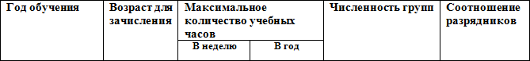
Группа спортивно-оздоровительная (раннего развития)
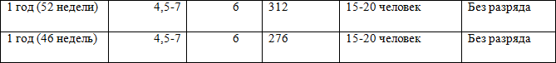
Таблица 2
Режимы учебно-тренировочной работы и требования по физической, технической и спортивной подготовке
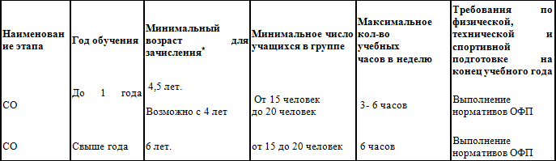
• Указывается только минимальный возраст зачисления в образовательное учреждение.

Таблица № 3
Учебный план подготовки на год на 52 недели (возможные занятия в течение 46 недель):
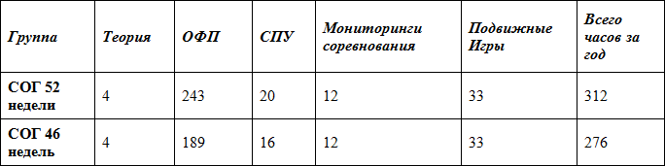
♦ количество часов в группе может незначительно изменяться, в зависимости от уровня подготовленности учащихся, целей, задач и условий учебно-тренировочного процесса
♦ общее количество часов содержания образования на каждом конкретном этапе подготовки определяется местным положением соответствующего образовательного учреждения, в данной программе указано примерное количество часов исходя из нормативных документов, накопленной практики работы ведущих специалистов в области развития дошкольников;
♦ часы в таблице указаны с учётом совмещения работы над школой базовых движений, специальной физической подготовки, совершенствованием технико-тактического мастерства и специальных подготовительных упражнений.
ОФП – общая физическая подготовка
ПИ – подвижные игры
СПУ – специальные подготовительные упражнения
ТЕОРИЯ – необходимые теоретические знания
МОНИТОРИНГИ, СОРЕВНОВАНИЯ – общее время, затраченное на соревнования

Таблица 4
Примерная схема тренировочного задания
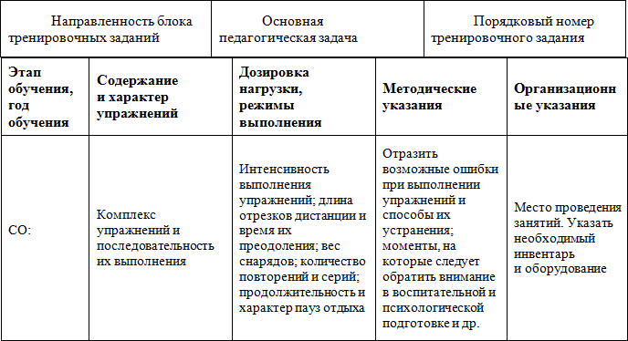
Таблица 5
Соотношение средств физической и технико-тактической подготовки по годам обучения (%)
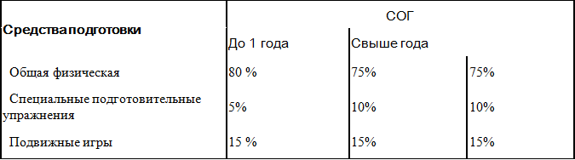
• сочетание средств подготовки в группе спортивного оздоровления зависит от условий занятий, материально-технической базы и варьируется в зависимости от календарных планов федераций и текущих планов тренера-преподавателя

Таблица 6
Показатели соревновательной нагрузки в годичном цикле (кол-во соревнований, мониторингов, тестов и т. д.)
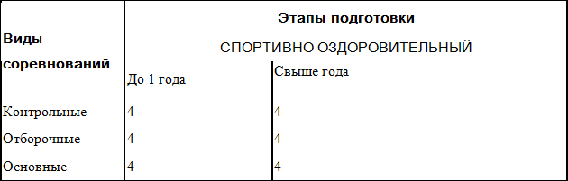
• количество мероприятий может меняться в зависимости от общешкольных, городских и всероссийских мероприятий

Таблица 7
Примерные сенситивные (благоприятные) периоды развития двигательных качеств
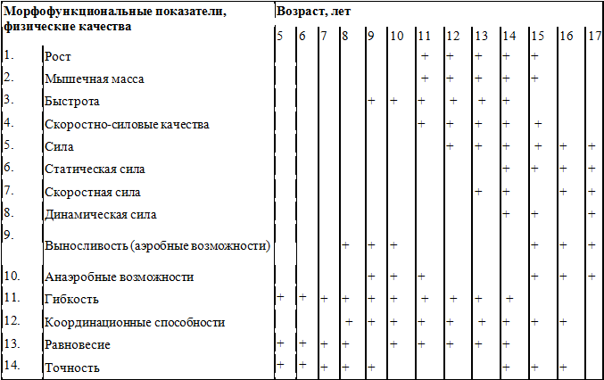
• Указан минимальный возраст зачисления в образовательное учреждение. Возраст зачисления в группы должен соответствовать уставу образовательного учреждения. Разница в возрасте в группе не должна превышать два года, за исключением случаев выполнения учащимся контрольных и переводных нормативов.

Таблица № 8
Содержание образования в СОГ.
Тематический план группы спортивного оздоровления
. (СО возраст учащихся 4,5–8 лет. Возможен экспериментальный набор в группы детей в возрасте 4 лет). 52 и 46 рабочих недель
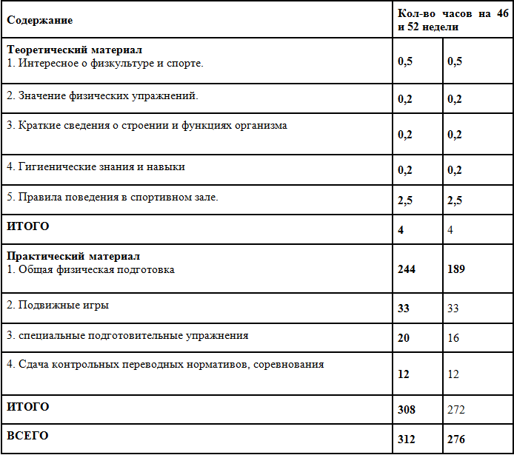
• Возможны восстановительные мероприятия (прогулки в лес, посещение бассейна, активный отдых)

Таблица № 9
Примерный тематический план-график распределения учебных часов на 52 недели
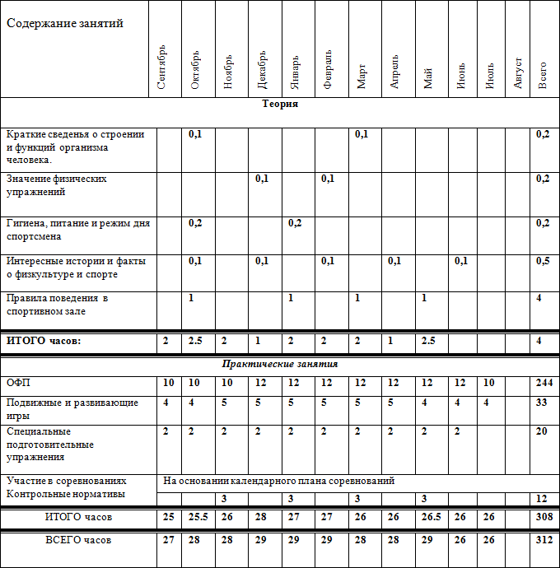

Таблица № 10
Учебный план график распределения часов на год СОГ (52 недели)
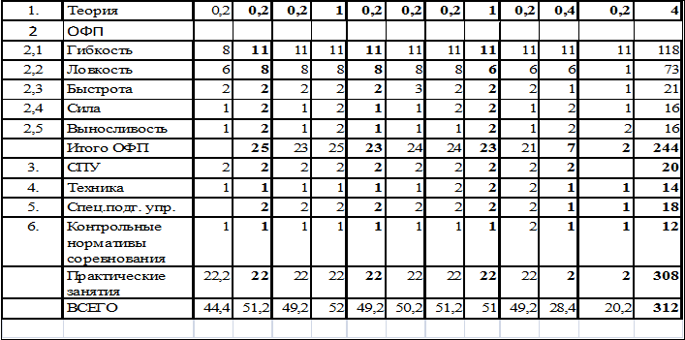
Таблица № 11
Учебный план график распределения часов на год СОГ (46 недель)
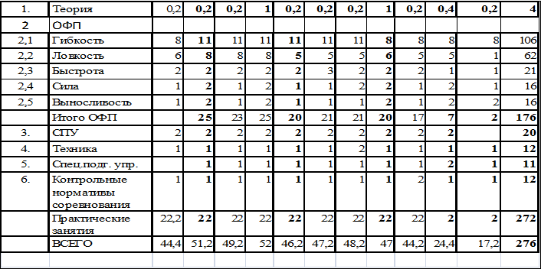

Методическая часть

Учебный материал для групп спортивного оздоровления (группы раннего физического развития)

Теоретический материал
• Физическая культура и спорт
• Значение физической культуры и спорта для укрепления здоровья, гармонического развития, подготовки к труду и защите Родины;
• Спорт и физическая культура в регионе.
• Интересные истории из области физической культуры и спорта, примеры ведущих спортсменов
• Краткий обзор развития видов спорта, в том числе единоборств (история спортивных специализаций по видам спорта).
• Рассказ о существующих видах спорта в городе, регионе, России.
• Краткие сведения о строении и функциях организма человека
• Общие сведения о строении организма человека. Двигательный аппарат – костная и мышечная система.
• Органы: сердце, легкие, печень, почки, железы внутренней секреции.
• Гигиенические знания и навыки закаливания, режим и питание спортсмена.
• Соблюдение санитарно-гигиенических требований во время занятий в спортивном зале. Использование естественных факторов природы: солнца, воздуха и воды в целях укрепления здоровья;
• Закаливание водой и воздушными ваннами;
• Питание спортсмена (белки, жиры, углеводы, минералы, витамины).
• Морально-волевая, интеллектуальная и эстетическая подготовка спортсмена
• Поведение спортсмена. Спортивная честь. Культура и интересы юного спортсмена. Спортивные ритуалы.
• Оборудование и инвентарь
• Правила использования оборудования и инвентаря. Правила поведения в спортивном зале и на спортивных площадках. Правила безопасности при занятиях в спортивном зале.

Практический материал
Общая физическая подготовка
• Прыжки, бег и метания.
• Прикладные упражнения.
• Упражнения с теннисным мячом. Метания теннисного мяча. Ловля мяча при бросках в парах.
• Упражнения с резиновым мячом (диаметр 20–30 см)
• Упражнения с набивным мячом (вес мяча до 1 кг)
• Упражнения на гимнастических снарядах (канат, турник, шведская стенка)
• Упражнения со скакалкой;
• Акробатические упражнения. Перекаты, группировка, кувырки, перевороты, мосты, стойки на голове, на руках у стенки.
• Упражнения для укрепления шеи, кистей, спины, пресса.
• Спортивные игры: футбол, баскетбол, волейбол по упрощенным правилам.
• Подвижные игры
• Эстафеты.
• Лыжный спорт.
• Прогулки на улице

Тестирование (мониторинг)

1. Прыжок в длину с места с двух ног (см). Измерение скоростно-силовых способностей. Прыжок выполняется на мате или на ковре. Каждый ребенок выполняет три прыжка подряд без интервалов. Измерение длины прыжка производится от линии отталкивания до места приземления с точностью до 1 см. В зачет идет лучший результат.
2. Челночный бег 3×10метров (сек). Измерение координационных способностей.
3. Метание набивного мяча весом 1 кг сидя из-за головы (см). Измерение скоростно-силовых способностей бросок набивного мяча на расстояние м=1 кг. ребенок сидит спиной к линии, начерченной на полу, так, чтобы спина по отношению к начерченной линии находилась перпендикулярно. Выполняется бросок из положения спина прямая, ноги разведены в стороны, набивной мяч отведен за голову как можно дальше. Ребенок совершает два броска, фиксируется лучший.
4. Бег 10 метров со старта (сек). Измерение скоростных способностей. С ребятами проводится бег на дистанцию 10 м. при этом фиксируется время пробегания дистанции (как одно из показателей офп) и отмечаются качественные особенности бега у каждого из детей. По команде Марш дети с высокого старта бегут до флажка или ленты, которые размещаются на 2–3 метра дольше финишной линии. Это предупреждает снижение скорости перед финишем. С началом движения ребенка включается секундомер, останавливается он поле пересечения ребенком линии финиша. Поочередно пробегают дистанцию все дети.
5. Вис на время на перекладине (сек). Спортсмен хватом сверху берется двумя руками за перекладину и в это время запускается секундомер. Как только руки отрываются, время фиксируется.
6. Гимнастический мост (см). Измеряется подвижность позвоночника. Процедура выполнения этого упражнения известна. Результат – расстояние от пяток до кончиков пальцев рук испытуемого. Чем меньше расстояние, тем лучше результат.
7. Шпагаты на правую, левую ногу и прямой с суммой оценок на основании замера от пола до паха. Измерение пассивной гибкости шпагат (см). Ребенок стремится как можно шире развести ноги в стороны.
Результат – расстояние от вершины угла, образуемого ногами, до пола. Чем меньше расстояние, тем больше гибкость.
8. Наклон вперед с прямыми ногами на гимнастической скамейке с опусканием и фиксацией рук с замером расстояния от поверхности опоры в см. Гибкость. Измеряется подвижность коленных суставов. Определяют по расстоянию наклона стоя на гимнастической скамейке. Ребенок наклоняется, не сгибая колен, стараясь как можно ниже к полу коснуться установленной перпендикулярно полу линейки. Результат – отсчёт см от скамьи, регистрируется тот см, которого дотянулся пальцами ребёнок. Чем больше число см, тем выше гибкость ребёнка.
9. Прыжки на двух ногах, через линию, нарисованную на полу за 30 секунд. На полу чертится линия длиной 100 см. По команде «марш» ребенок начинает перепрыгивать линию на двух ногах в течение 30 секунд. Считается количество раз.
10. Подъем туловища к ногам из положения, лежа на полу за 30 сек. Лежа на полу, ноги согнутые в коленях, руки в положение крестного хвата за головой. По команде «марш» спортсмены подымают корпус и касаются локтями колен и снова опускаются до положения лежа. Подсчитывается количество раз за 30 секунд. Ноги можно придерживать.
Тестирование проводим за два занятия. Пять тестов в один день, пять тестов в другой день.

Специальная подготовка
• Методы организации занимающихся при разучивании физических упражнений и приобретения навыков поведения во время занятий обучающихся
• Организация занимающихся на месте (строевые упражнения, построения, расчет, перестроения, шеренга, колонна, диагональ).
• Организация занимающихся в движении (ходьба, приставные шаги, скрестные шаги, ходьба в полуприседе, движение спиной вперед.
• Усвоение движений и физических упражнений по заданию тренера.
• Игровой метод проведения занятий.
• Полоса препятствий с элементами бега, ходьбы, перелазания, ползания, акробатики и равновесий.
• Методические приемы обучения основам техники выбранных специализаций
• Развитие всех мышечных групп в заданных режимах;
• Развитие ловкости;
• Изучение базовых движений профилирующего вида спорта.
• Наглядный показ физических упражнений;
• Словесный рассказ с созданием яркого зрительного образа предполагаемого движения;
• Групповые упражнения;
• Индивидуальные исполнения физических упражнений перед обучаемыми.
• Эстафеты с упражнениями на координацию.
• Методические приемы обучения технике жизненно важных навыков (ходьба, бег, прыжки, лазания, переползания, равновесия, висы, упоры)
• Обучение на месте;
• Обучение с шага;
• Обучение в движении;
• Обучение в сочетаниях различных физических упражнений;
• Совершенствование приобретенных навыков.

Общая физическая подготовка
Ходьба по залу. Ходьба в различном темпе. Ходьба приставными шагами, спиной вперед, со сменой темпа и длины шага.
Обучение техники бега. Бег трусцой. Бег с места, бег с хода. Бег спиной вперед.
Варианты пробежек. Изменение темпа бега. Для себя помните, пробежка перспективных спортсменов в возрасте 5–7 лет в разном темпе не более трех минут. Приучайте бегу трусцой, для примера можете бежать впереди группы и задать темп. Рекомендую пробежку трусцой 30–40 секунд. После бега трусцой увеличивайте темп бега и назовите его «свободным темпом». 20–30 секунд будет достаточно. После переходите на быстрый бег, но не в полную силу. 15–20 секунд быстро, потом понижение темпа. По свистку меняется темп бега: быстро – свободно, свободно – трусцой. Важна стартовая скорость начального движения.
Для быстроты реагирования нужны хорошие тренированные мышечные группы. Поэтому все упражнения для разминки на шею, плечевой пояс, корпус, пресс, спину, нижние конечности выполнять в различных двигательных режимах. Рассмотрим на примере развития мышц шеи. Разминочный режим упражнений на шею осуществляется плавно, амплитудно и под зрительным контролем тренера. Для разминки мышц шейного отдела применяются четыре основных упражнения (можно и больше): наклоны головы вправо и влево, повороты головы вправо и влево, наклоны головы вперед и назад, выдвижения головы вперед и назад. Для детей до 11 лет, упражнения выполняются со своим весом, без дополнительных усилий со стороны партнера или упоров. Вы можете в разминке применять разные упражнения на шейный отдел, но направленность упражнений такова. После 20–30 секунд плавного воздействия на мышечную группу приступаете к выполнению в максимально быстром темпе. Как вы знаете, максимальную скорость при выполнении упражнения в быстром темпе мышцы могут развить в течение 6–8 секунд. Далее мышцы способны поддерживать темп движения. Поэтому рекомендуем после первого подхода разминочных упражнений через 20–30 секунд отдыха включить мышцы на полную мощь по схеме 5–6 секунд в полную силу, 30 секунд пауза отдыха и таких 3–5 повторений. Так вы сможете проработать все мышечные группы в максимально быстром темпе. Таких занятий достаточно раз в неделю. В дальнейшем, когда пойдет спортивная специализация и направленность нагрузки будет узкая, вы сможете в полном объеме выполнять запланированную работу. Так как на начальном этапе создадите серьезный двигательный и координационный фундамент.
В разминке обратите особое внимание на развитие подвижности позвоночника. Спину прорабатывайте и укрепляйте на каждом занятии. Проведенные исследования автором книги на начальных стадиях занятий выявили закономерность физического развития во взаимосвязи с подвижным гибким позвоночником и показателями физического развития. Спортсмены, имеющие гибкую спину, при тестировании показывают высокие результаты физической подготовленности.
Мышцы спины и пресса в перемещениях удерживают корпус на ногах и участвуют во всех актах движения. Насколько быстро мышцы пресса или спины могут взрываться и осуществлять проведение нервного импульса, зависит и качество выполнения простого или сложного движения.
Так что когда тренируете мышцы пресса и спины для единоборств, делайте в скоростно-силовом режиме. Схема тренировки такова: упражнение выполняется в максимальном быстром темпе за 2–3 секунды через 8-10 секунд отдыха. Это одно повторение. 8-10 повторений в серии. 2–3 минуты отдыха между сериями. На начальном этапе достаточно одной серии. Периодичность раз в неделю. Через 5–6 недель можно добавить еще одну серию. Обратите внимание на индивидуальные возможности спортсменов. Направленность тренировочного воздействия для всех одинакова. Но одни сделают большое количество раз, а другие еле успеют сделать одно движение за фиксированное время. Причем упражнения для укрепления и развития брюшины и спины известны. Вариантов много. Используйте всё. При развитии скоростных качеств обращайте внимание на время выполнения упражнения, а не на количество. Специальные беговые упражнения: высокое поднимание бедра, семенящий бег, бег на прямых ногах, с захлестыванием голени.
Прыжки на двух ногах, с ноги на ногу, на одной ноге, через препятствие (линия на полу), с двух ног, с одной ноги.
Прыжки со скакалкой.
1. Подпрыгивайте достаточно высоко, чтобы пропустить скакалку под вами. Приземляйтесь на подушечки пальцев. Скакалка вращается вперед.
2. Все то же самое, но скакалка вращается в обратном направлении.
3. Прыгайте на одной ноге. С каждым оборотом скакалки меняйте в прыжке ногу.
4. Теперь то же, что и в пункте 3, но старайтесь при смене как можно ближе приближать колени к груди.
5. Поставьте ноги вместе и представьте себе линию, параллельную направлению вашего взгляда и проходящую через ваши ноги, начинайте прыгать так, чтобы каждый раз приземляться по разные стороны от воображаемой линии. Со временем старайтесь увеличивать амплитуду.
6. Поставьте одну ногу немного впереди другой, смысл упражнения заключается в выпрыгивании из такого положения и смене положения ног в прыжке, при этом вы еще пропускаете под собой скакалку, приземляетесь в такое же положение, но ноги уже поменялись местами, теперь впереди должна находиться нога находившаяся сзади. При желании можете менять ноги раз в 2 или 3 подскока.
7. Исходное положение – ноги вместе, из этого положения выпрыгиваем и пропускаем под собой скакалку, во время прыжка немного поворачиваем только нижнюю часть тела вправо и возвращаем в исходное положение, таким образом вы приземляетесь в то же положение из которого вы выпрыгивали, во время следующего прыжка поворачиваем нижнюю часть тела налево и снова возвращаетесь в исходное положение и т. д.
8. Упражнение выполняется, как и предыдущее, но теперь вы поворачиваете не нижнюю половину туловища, а все тело.
9. Прыгаете на двух ногах, потом скрещиваете руки на уровне талии, получается что вы перекрещиваете скакалку, на следующем подскоке возвращаете руки в исходное положение и т. д.
10. Выполняется, как и пункт 5, но на этот раз вы выполняете упражнение не на двух, а на одной ноге.
11. Меняем ноги, скрещивая скакалку. Стараемся как можно меньше времени проводить в контакте с поверхностью.
12. Выполняется как и пункт 3, но в каждом прыжке вы выбрасываете ногу, на которой вы только что стояли, как можно дальше вперед, стараясь при этом не потерять равновесие.
13. Вы прыгаете на двух ногах но не строго вертикально, а чередуя поочередные прыжки вперед и назад. Вы должны прыгать как можно дальше, при этом не теряя равновесия и темпа.
14. Во время одного подскока старайтесь пропустить под собой скакалку два или даже три раза.
15. В исходном положении вы стоите, скрестив ноги (одна впереди другой), из этого положения вы выпрыгиваете и во время прыжка меняете ноги, приземляетесь вы в аналогичное положение, но та нога, которая до этого была впереди теперь находиться сзади.

Равновесия. Основная стойка с закрытыми глазами. Стойка на одной ноге, выпады вперед, в сторону, назад. Равновесие с подъемом ноги вверх вперед, назад, в сторону.
Ползание на животе, на спине. Ногами вперед. Упражнения для детей 4 лет
1. Стать в упор стоя на коленях возле веревочки, натянутой между двумя стульями на высоте 40 см, подлезть под нее, подняться и подпрыгнуть несколько раз на обеих ногах, «как зайчик».
2. Подойти к обручу, который держит вертикально к полу взрослый, и пролезть в обруч грудью вперед или боком, не касаясь руками пола.
3. Проползти в упоре стоя на коленях по наклонной доске, один конец которой закреплен на гимнастической стенке на высоте 30 см, встать, держась за перекладины, повернуться кругом и сойти по доске вниз.
4. Проползти в упоре стоя на коленях по бревну, на конце его встать и сойти вниз.
5. Подойти к бревну, лечь на него грудью и перелезть на противоположную сторону, опуская по очереди ноги.
6. Стать лицом к гимнастической стенке, подняться на 1,5 м и опуститься вниз приставным шагом.
Упражнения для детей 5 лет
1. Проползти в упоре стоя на коленях к мячу, который лежит на полу на расстоянии 4 м от начала движения. Взять мяч, подняться и подбросить его над головой несколько раз.
2. Проползти в упоре стоя на коленях под веревочкой, привязанной к двум стульям на высоте 40 см, толкая перед собой головой большой мяч. Подняться и поднять мяч обеими руками над головой.
3. Проползти в упоре стоя по наклонной доске, один конец которой закреплен на гимнастической стенке на высоте 35 см, встать, держась за перекладины. Повернуться кругом, принять упор стоя на коленях и опуститься по доске вниз.
4. Проползти в упоре стоя на коленях до середины бревна (скамейки), пролезть в обруч, который держит взрослый вертикально к бревну, доползти до его конца и сойти вниз.
5. Подойти к бревну, лечь на него грудью и перелезть через него на противоположную сторону.
6. Стать лицом к гимнастической стенке, подняться на 1,5–2 м попеременным шагом и опуститься вниз.
Упражнения для детей 6 лет
1. Лечь лицом вниз на траву или коврик (в комнате) и проползти по-пластунски 3–4 м.
2. Подойти к обручу, привязанному на высоте 15–20 см от земли (пола), пролезть в обруч грудью вперед и боком, стараясь не задеть его.
3. Проползти в упоре стоя на коленях по наклонной доске, один конец которой закреплен на гимнастической стенке на высоте 35–40 см, подняться на несколько перекладин вверх и опуститься вниз.
4. Стать лицом к гимнастической стенке, подняться попеременным шагом на 1,5–2 м, приставным шагом перейти в сторону на следующий пролет и опуститься вниз.
5. Подойти к бревну, опереться о него обеими руками, поочередно поставить ноги и, оттолкнувшись руками, перебраться на противоположную сторону.
6. Лазанье по гимнастической стенке попеременным и приставным шагом ритмично, на высоту 2,5 м, не пропуская перекладин.
Упражнения для детей 7 лет
1. Проползти по-пластунски 4–5 м.
2. Подойти к веревочке или палке, которая лежит на двух стульях на высоте 40–50 см, присесть на корточки и, не касаясь пола руками, пролезть грудью вперед и боком.
3. Пролезть между 3–4 перекладинами гимнастической стенки.

4. Стать лицом к гимнастической стенке, подняться до ее вершины (до 2,5 м), перелезть на противоположную сторону и опуститься вниз.
5. Подойти к бревну и перелезть через него произвольным способом.
Висы на перекладине на двух руках по 2–5 секунд.
Упражнения с теннисными мячами: в разминке
1. На месте, концентрация взгляда на любой точке на уровне лба на расстоянии не меньше 3 метров. Удар и ловля мяча без сопровождения взглядом. Варианты: правой рукой, левой рукой, с руки на руку. Количество повторений 30–40 раз. Объясняю почему. Это-то количество, которое контролируется сознанием. Потом наступает нервное утомление, и навык не вырабатывается. Далее тоже упражнение в ходьбе и движении. Следить за взглядом воспитанников и первое время постоянно напоминать о точке обзора. Навык периферического реагирования вырабатывается годами.
2. Ловля теннисного мяча в парах. На начальном этапе расстояние между спортсменами 3–5 метров. Броски осуществляются левой и правой рукой. Для усложнения при ловле попеременно закрывать левый или правый глаз. Что значительно усложнит выполнение упражнения. Учите детей захватывать взглядом движение мяча с одновременным поворотом корпуса при ловле на 360 градусов. Концентрация взгляда не на мяче, а, в общем, на картинке, где мяч присутствует. Количество повторений от 15–20 раз на каждую сторону.
3. Удары стопой по мячу ногой сверху вниз. Движение хлесткое, ударное. Концентрация взгляда перед собой, на уровне головы. После удара мяч должен отскочить вверх и его надо поймать, воспринимая на фоне общей картинки. Можно добавить два и более удара стопой по мячу. Важно движение выполнять расслаблено и хлестко, как при ударе ногой нери чаги.
4. Ловля двух мячей сразу при броске с одной руки и броске с двух рук. Концентрация взгляда в общем, два мяча в одной картинке. Один мяч ловить на периферическом зрении, один на основном. Количество повторений 30–40 раз. При успешном выполнении упражнения усложнить ловлю вращением. При броске мячей выполнить поворот туловища на 360 градусов и попробовать поймать мячи.
5. Это упражнение вызывает особый интерес. Даже те, кто наблюдают со стороны, встают и пробуют выполнить. Выполняется в парах. Мяч зажат двумя указательными пальцами на уровне груди. Тот, кто выполняет упражнение, держит руку сверху, ладонью вниз и находится в состоянии готовности. В любой момент, тот, кто держит мяч, разводит пальцы в стороны, и мяч под действием силы тяжести летит вниз. Ловящий должен среагировать на полет мяча, сделать корректировку и схватить мяч сверху вниз. Упражнение выполнять попеременно, левой и правой рукой. Количество повторений 20–30 раз.

Подвижные игры.
Игра относится к одному из важнейших средств физического воспитания детей дошкольного возраста. Она содействует физическому, умственному, нравственному и эстетическому развитию ребенка. А. С. Макаренко писал: «Игра имеет важное значение в жизни ребенка, имеет то же значение, какое у взрослого имеет деятельность, работа, служба. Каков ребенок в игре, таков во многом он будет в работе, когда вырастет. Поэтому воспитание будущего деятеля происходит прежде всего в игре»
Разнообразные движения и действия детей во время игры, при умелом руководстве ими эффективно влияют на деятельность сердечно-сосудистой, дыхательной и других систем организма, возбуждают аппетит и способствуют крепкому сну. С помощью подвижных игр обеспечивается всестороннее физическое развитие и укрепляется здоровье ребенка.
Во время игр у дошкольников формируются и совершенствуются навыки в основных видах движений (беге, прыжках, метаниях, лазании и др). Быстрая смена обстановки в процессе игры приучает ребенка использовать известные ему движения в соответствии с той или иной ситуацией. Все это положительно сказывается на совершенствовании двигательных навыков.

Значительное влияние оказывают подвижные игры и на нравственное воспитание дошкольников. Свои действия участники игры подчиняют ее правилам и четко их соблюдают. Правила регулируют поведение детей, содействуют воспитанию сознательной дисциплины, приучают отвечать за свои поступки, развивают чувство товарищества. Таким образом, подвижная игра воспитывает у дошкольников положительные черты характера: решительность, смелость, честность, культуру поведения в коллективе и др.
Игры эффективно влияют на умственное развитие ребенка, помогают ему уточнить представления об окружающем мире, о различных явлениях природы, расширяют кругозор. Выполняя разнообразные роли, имитируя действия животных, птиц, насекомых, дети на практике применяют приобретенные знания об их жизни, поведении, способах передвижения и т. д. В процессе игры они обдумывают, как им лучше выполнить то или иное действие (игровое задание), разговаривают между собой, ведут подсчет попаданий в цель, пойманных игроков. Все это способствует развитию речи, быстроты мышления, творчества и сообразительности.
Четкое и быстрое выполнение движений, согласованность действий во время игры, красочные пособия формируют эстетические чувства, приучают видеть красоту движений. В игре зарождается интерес к труду, развивается уважение к нему, умение быстро входить в нужный темп и ритм работы, четко выполнять разнообразные игровые задания.
Подчеркивая важность игр для всестороннего развития дошкольников, Н. К. Крупская отмечала, что для ребенка игра – это учение, труд и одновременно серьезная форма воспитания. Не случайно дошкольный возраст называют «игровым возрастом».
Наибольшее распространение у дошкольников получили два вида подвижных игр – сюжетные игры и игровые задания (упражнения). Дети 5–7 лет часто проводят их в виде соревнований между двумя или несколькими участниками.
Жизненный опыт ребенка, его представление об окружающем мире (действия людей, животных, птиц и т. д.) положены в основу сюжетных игр. Из рассказов взрослых, телепередач, из наблюдений окружающей жизни дошкольники узнают о поведении животных и птиц (как ходит лошадка и лисичка, прячется от волка зайчик, бегает мышка, клюет зернышко воробышек и др.). Затем во время игры они воспроизводят движения, характерные для того или иного образа.
Правила этих игр тесно связаны с их сюжетом. Например, «зайцы» бегут, а «волк» догоняет, «пчелки» садятся на «цветочки», «летают» и т. д. Большинство сюжетных игр коллективные, и ребенок приучается в них согласовывать свои действия с действиями партнеров, вести себя организованно, в соответствии с требованиями правил.
Для игровых упражнений характерна конкретность двигательных заданий в соответствии с возрастными особенностями и физической подготовленностью детей. Если в сюжетных играх основное внимание играющих направлено на достижение определенной цели и точное выполнение правил, что часто приводит к игнорированию четкости в выполнении движений, то во время игровых упражнений дошкольники должны безукоризненно выполнять основные движения. Поэтому игровые упражнения применяются в основном для закрепления и совершенствования у детей определенных движений. Игры можно проводить с одним или несколькими дошкольниками. Дозирование движений в игровых упражнениях, в отличие от сюжетных игр, определяется более конкретно, что также является одной из их положительных сторон.
Большинство подвижных игр доступны и полезны детям различного возраста. Прежде чем подобрать игру, устанавливают конкретное педагогическое задание, учитывают возрастные особенности ребенка, его интересы и физическую подготовленность, место и время проведения, а также погодные условия. Если, например, ставится задача совершенствовать у ребенка навык метания в цель, то применяют такие игры, где это движение является главным («Целься лучше», «Снайперы», «Мяч в кольцо» и др.).
В зависимости от подготовленности школьников правила подвижной игры можно упростить или несколько усложнить. Например, в игре «Волк во рву» расстояние между линиями «рва» можно немного увеличить или, наоборот, уменьшить; в игре «Гуси-лебеди» вместо одного «волка» назначить двух, это усложняет действия играющих, требует от них большего внимания и быстрого бега.

Подбирая игру, учитывают ее место в режиме дня ребенка. На прогулках за час до дневного сна и после него проводятся игры любой подвижности (с учетом сезона и температуры воздуха). В прохладную погоду подбирают игры средней и большой подвижности, учитывая при этом одежду ребенка (некоторую ограниченность его движений).
В осенне-зимний период наиболее доступны для младших дошкольников игры с бегом, подпрыгиванием на обеих ногах, с метанием и прокатыванием мячей («Лошадки», «Прокати мяч» и др.).
Старшие дети довольно легко бегают по заснеженному двору, меньше утомляются от движений в зимней одежде, лучше сохраняют равновесие на скользкой поверхности. Поэтому зимой им рекомендуют игры с ловлей и убеганием, упражнениями в равновесии, метанием снежков в цель и на дальность («Охотники» «Льдинка», «Сбей колпак» и др.).
Летом, во время жаркой погоды, игры с бегом и прыжками лучше всего проводить во время утренней прогулки или после полудня, когда температура воздуха снижается. Перед дневным и ночным сном игры большой подвижности, во избежание перевозбуждения детей, не проводятся.
Содержание игр также зависит от места их проведения. Если играют в помещении (комнате или коридоре), то они должны содержать движения, которые не требуют большого простора («Кто летает?», «Допрыгни до мяча», «Бабочка» и др.).
На свежем воздухе (двор, площадка, парк) могут проводиться игры любой подвижности с бегом врассыпную, с метанием мячей на дальность и в цель, с прыжками. В теплое время года широко используют природные условия. Например, на прогулке в лесу или парке при проведении игры «Дети и волк» играющие прячутся за деревья и кусты, подлезают под низкие ветки; в игре «Ловишка, ноги от земли» поднимаются на бревно или пеньки, а затем спрыгивают с них.
Прежде чем провести игру, желательно заинтересовать ребенка, что будет способствовать лучшему усвоению ее правил. Например, перед началом игры «Птицы и кукушка» можно во время прогулки обратить внимание ребенка на птичек, которые прыгают по земле и клюют зернышки, ищут себе разную пищу, быстро летают и т. д.
Объясняя правила игры, детей размещают так, чтобы им было хорошо видно и слышно взрослого. Лучше всего поставить их в такое положение, из которого они начинают игру.
Для игр, в которых дети строятся в круг («Пузырь», «Мой веселый, звонкий мяч» и др.), взрослый становится в середину круга. Если игру начинают с движения врассыпную («Солнышко и дождик», «У медведя во бору»), удобнее построить детей полукругом, чтобы всем было хорошо видно и слышно, что им показывают и о чем рассказывают. Не рекомендуется перед объяснением правил игры расставлять детей лицом к солнцу или к другим источникам света, так как им будет плохо видно и внимание их рассредоточивается.
Правила игры объясняют выразительно, доходчиво, конкретно, раскрывая самое главное. Длительное, нечеткое объяснение утомляет детей, снижает их интерес к игре. В дальнейшем в ходе ее можно более глубоко выяснить отдельные детали.
Для того чтобы лучше освоить игру (особенно с участием младших дошкольников), рекомендуется наиболее сложные моменты объяснить жестом или показом некоторых движений. Перед этим желательно напомнить детям, как нужно бегать, прыгать, лазить, бросать предмет и т. д.
Иногда основное движение можно выполнить несколько раз до начала игры. Правила объясняют подробно лишь в том случае, когда игру проводят впервые. При повторении ее только запоминают основное содержание. В том случае, когда известную детям игру усложняют, разъясняют дополнительные правила и способы выполнения. Затем, задав несколько вопросов в отношении содержания и правил игры, выясняют, все ли дети 5–7 лет разобрались в ее содержании.
Важным моментом в организации игры является выбор водящего (одного или нескольких). Их роли могут быть разными: догнать того, кто убегает; попасть в игрока мячом; угадать по голосу, кто подходил и т. д. Если игру проводят с дошкольниками разного возраста, то она должна быть интересной для всех участников и соответствовать их двигательной подготовленности. В данном варианте главные роли (водящих) выполняют старшие по возрасту дети.

Существуют различные способы выбора водящего. Иногда перед началом игры его могут выбрать сами играющие. Этот способ имеет положительное значение с педагогической точки зрения, поскольку выражает коллективное желание детей доверить почетную роль самому достойному из них.
Можно назначить водящего с помощью короткой считалки. Вот некоторые из них:

«Раз, два, три, четыре, пять,
Вышел зайчик погулять.
Вдруг охотник выбегает,
Прямо в зайчика стреляет,
Но охотник не попал,
Серый зайчик убежал».
«Мы веселые ребята,
Любим бегать и играть;
Ну, попробуй нас догнать!
Раз, два, три, ловить будешь ты!»

Тот, на кого выпадет последнее слово считалки, становится водящим или, наоборот, выходит из круга. При повторении игры водящий сам может выбрать себе замену. Все вышеуказанные способы выбора водящих применяют в зависимости от характера игры, места ее проведения и количества детей.
Объяснив правила игры, выбрав водящего и соответственно расставив детей (если игра коллективная), приступают к ее проведению. Если по условиям игры соревнуются между собой двое или несколько играющих, можно разыграть право ее начала в форме отгадывания. Например: в «какой руке камешек?». Тот, кто отгадает, получает возможность начать игру первым.
Каждую подвижную игру начинают по условному сигналу (хлопок в ладони, взмах флажком, рукой и т. д.) или по указанию взрослого. Сигнал подается после того, как все участники займут соответствующие места.
В соревновательных играх желательно давать команды, состоящие из двух частей: «Внимание! Марш!». Все это формирует у ребенка правильную и быструю реакцию на соответствующий сигнал.
Игры сюжетного характера («Лошадка», «Рыбаки» и др.), где отсутствует выраженный соревновательный момент, не требуют четких команд для их начала. Можно спокойно сказать: «Игру начнем!» или предупредить детей, что игра начинается после слов «раз, два, три», и внимательно следить за ходом игры и поведением детей. Тем из них, кто допускает ошибки или нарушает правила, делают соответствующие замечания. Их по возможности высказывают так, чтобы не мешать другим играющим. И только в том случае, когда дети допускают грубые ошибки, игру останавливают.
Особого внимания требуют малоактивные и ослабленные дети, которые недостаточно ориентируются в игровых заданиях, боятся перепрыгнуть через «ров», подойти близко к «медведю». Им необходимо своевременно помочь: поддержать за руку, подбодрить, вселить веру в собственные силы.
После окончания игры обязательно отмечают тех, кто был наиболее активным и достиг определенных успехов. Например: «Молодец, Юра, хорошо бросал мяч и попадал точно в обруч» и т. д. Это вызывает у дошкольников чувство уверенности в своих действиях.
Бывает и так, что дети каждый день играют в одни и те же игры (например, девочки с мячом или в «классы»). Это не всегда полезно, поскольку однообразие движений приводит к одностороннему развитию. Таким образом, взрослые должны позаботиться о том, чтобы дети принимали участие в различных играх. Любая игра должна проводиться живо и интересно. Только тогда она будет эффективным средством физического воспитания.
Учитывая неустойчивость поведения и быструю возбудимость дошкольников, желательно проводить игру весело, но в спокойном и бодром тоне. Это положительно влияет на ребенка, повышает интерес к игре.
Длительность игры средней и большой подвижности у детей 4 лет не должна превышать 6–8 мин.

Дети 5 лет, по сравнению с предыдущими возрастными группами, проявляют большее желание к играм с динамичными движениями (бег, прыжки, упражнения в лазаньи, равновесии и т. д.). Им нравится догонять друг друга, убегать от водящего. Постепенно они начинают интересоваться результатами своих действий: попасть мячом в цель, легко перепрыгнуть через «ручеек». Увеличение их двигательных возможностей позволяет подбирать игры с разнообразными видами основных движений: с метанием – «Кто дальше бросит?», прыжками – «Лягушка», бегом – «Перелет птиц» и др.
Однако не рекомендуют проводить игры со сложными видами движений (прыжки, лазанье) до тех пор, пока дошкольники не овладели ими. Вначале их учат правильно выполнять движение, а лишь затем проводят игру, где это движение является ведущим.
Значительная подвижность детей данного возраста, неумение экономно распределять свои силы требует от взрослых внимательного отношения к регулированию нагрузки во время игры (чередование движений с кратковременным отдыхом). Даже небольшая пауза (в пределах одной минуты), во время которой происходит обмен впечатлениями об игре, дает возможность ребенку восстановить свои силы. Общая длительность подвижной игры для дошкольников этой возрастной группы в пределах 8–10 мин.
Хорошая двигательная подготовленность детей 6 лет дает возможность шире использовать в играх разнообразные и более сложные движения (броски и ловля мяча в игре «Подбрось и поймай», колец в игре «Серсо», прыжки с разбега через «ров» в игре «Волк во рву» и т. д.).
В этом возрасте большое значение имеют игры с мячом, скакалкой, обручем, флажками. Они нравятся конкретностью и наглядностью оценки игровых действий: поймал мяч или попал им в кольцо, прокатил обруч до определенного места и т. д.
Игры с предметами в основном индивидуальные. Ребенок принимает в них участие в соответствии со своим желанием, не ограничивая себя четкими правилами. Такие игры дают ему большие возможности для выполнения разнообразных движений, меньше утомляют и всегда вызывают большой интерес.
Постепенно игровые задания усложняют: суметь убежать от ловца, попасть мячом в подвижную цель и т. д. В правилах также более четко обусловливается объем их действий, предусматривается несколько водящих (в коллективных играх).
Важным моментом руководства игрой является дозирование движений. Особенно это относится к таким видам, как бег с максимальной скоростью, прыжки, лазанье. Длительность непрерывного бега со скоростью выше средней для детей этой возрастной группы составляет 20–25 с за одно повторение игры. А ее общая продолжительность 10–12 мин.
В системе физического воспитания детей 7 лет подвижным играм отводится значительное место. Характерной особенностью игр у детей данного возраста является большая их самостоятельность. Они сами определяют элементарные правила, по своему желанию могут их изменять. Содержание игр часто бывает связано с использованием разнообразных пособий, что побуждает детей к определенным действиям: скакалка – к прыжкам, мяч – к метанию в цель, подбрасыванию или прокатыванию и т. д.
Дети любят, когда в играх неожиданно возникают различные ситуации (препятствия), и стараются преодолеть их. Учитывая этот интерес, следует обращать их внимание на результат игры, ставить перед ними конкретные задания: что должны делать играющие, в какой последовательности, что им запрещено. Например, после одного условного сигнала бежать или быстро занять свое место, после второго – присесть, после третьего сигнала остановиться или бросить мяч своему партнеру («Запрещенное движение», «Перебежки», «Мяч капитану» и др.).
В этом возрасте дошкольников интересует не только содержание игры и роль в ней, но и результаты (быстрее всех пробежать, точнее попасть в цель и т. д.). Нужно чаще проводить игры с элементами соревнований на точность, ловкость, быстроту движений. Проводя соревновательные игры, следует приучать детей к сдержанности, избегать ненужных криков, споров, проявлять положительные эмоции. Важно также научить детей самостоятельно рассказывать содержание известной им игры, объяснить ее правила, вместе со своими товарищами организовать и проводить ее.

Время непрерывного бега в подвижных играх у детей 7 лет увеличивается до 25–35 с за одно ее повторение. Общая продолжительность игры составляет 12–15 мин. Во время проведения подвижных игр довольно сложно определить физическую нагрузку. Часто своей эмоциональностью игра захватывает дошкольников и они не чувствуют утомления. Нужно внимательно следить за самочувствием детей и в случае необходимости своевременно прекращать игру или уменьшать ее интенсивность и характер нагрузки.
Физическую нагрузку регулируют размерами дистанции, которую пробегают дети, уменьшением или увеличением количества или сложности правил и преодолеваемых препятствий, введением кратковременных пауз для отдыха или анализа ошибок.
Определяя длительность игры, учитывают возраст дошкольников и уровень их физической подготовленности, а также условия, в которых проводят игру (в помещении, на площадке, зимой или в теплое время года). Заканчивают ее тогда, когда дети получают достаточную физиологическую и эмоциональную нагрузку. Заметив первые признаки утомления (бледность или сильное покраснение лица, ослабление внимания и снижение интереса к игре), им предлагают заняться другой – более спокойной деятельностью.
Окончание игры не должно быть неожиданным, поскольку это может вызвать негативную реакцию. Если игра не имеет четкого окончания, ее прекращают, например после смены водящего («Обезьянки», «Ловишка», «Не давай мяч» и др.).
Количество повторений зависит от физической нагрузки на организм ребенка. Игры большой подвижности проходят 3–4 раза, средней и малой – 5–6 раз.
Зимой, когда теплая одежда и обувь затрудняют движения детей, уменьшают нагрузку либо увеличивают перерывы между повторениями. То же самое делают летом, при высокой температуре воздуха.
Рекомендуем примерные подвижные игры для дошкольников, которые проводятся с ними во время прогулок и занятий физической культурой (на свежем воздухе или в помещении). Игры подобраны и распределены в соответствии со смежными возрастными группами (3–4, 4–5, 5–6, 6–7 лет). Однако многие из них имеют широкий возрастной диапазон. Например, в таких играх, как «Целься лучше», «У медведя во бору» и другие. с большим удовольствием берут участие дети 5 и 7 лет. Следует чаще повторять интересные для детей игры, которые были разучены с ними ранее, с целью лучшего усвоения правил и совершенствования определенных основных движений.
Перед каждой описанной ниже игрой сформулирована основная педагогическая задача (цель), которая должна быть решена во время ее проведения. Это облегчает выбор игр для совершенствования различных видов основных движений, воспитания определенных морально-волевых и формирования физических качеств.
При дозировке данных игр (во времени или количестве повторений) исходили из того, что детям они незнакомы. Когда игра неоднократно повторялась и наступила определенная адаптация к физической нагрузке, дозировку можно несколько увеличивать.

Игры для детей 4 лет
«Беги ко мне!» Цель: совершенствовать умение выполнять движение по сигналу и бег по прямой.
Дети стоят в шеренге в 8–10 м от взрослого. На его слова: «Дети, бегите ко мне!» они бегут, а взрослый встречает их с разведенными в стороны руками и говорит: «Прибежали!»

«Принеси игрушку!» Цель: совершенствовать ходьбу и бег.
Взрослый предлагает ребенку принести игрушку, которая находится от него на расстоянии 4–5 м. Малыш бежит или идет за игрушкой и приносит ее. Ребенка благодарят, вместе с ним рассматривают игрушку и просят отнести ее на место. Эту игру можно усложнить, добавив дополнительное задание, – дойти до игрушки по «дорожке» шириной 25–30 см (из двух лент или шнуров) и длиной 3–4 м. Повторить 4–5 раз.

«Найди свой домик». Цель: совершенствовать умение выполнять движения по сигналу, быстро находить свое место.
На одной стороне площадки дети чертят на земле небольшие кружочки (диаметр 40–50 см) – «домик». На слова взрослого: «Дети по лесочку гуляют, ходят, бегают, цветочки собирают» они (в течение 30–40 с) расходятся по площадке, бегают, ходят, наклоняются или приседают, чтобы «сорвать цветочек». После слов: «А ну-ка, дети, не зевайте, как услышите гудок – убегайте!» Взрослый подает сигнал: «У-у-у». Дети быстро убегают в свои «домики». Повторить 4–5 раз.

«Мыши и кот». Цель: совершенствовать бег и умение быстро находить свое место.
Все дети изображают мышей, один из них – «кот». «Мыши» живут в норке (круг сбоку площадки). «Кот» располагается на противоположной ее стороне. Когда «кот» засыпает, «мышки» выбегают из норки и начинают искать себе еду. «Кот» просыпается и «ловит» мышей, а они быстро убегают в свою норку. Повторить 4–5 раз (после каждого повторения поменять водящего).

«Прокати мяч». Цель: совершенствовать умение в прокатывании и ловле мяча.
Один ребенок или несколько детей приседают на корточки (полукругом) в 3 м от взрослого. Он прокатывает мяч каждому из детей (по очереди), а они ловят его и возвращают в обратном направлении. Длительность игры 4–5 мин.

«Лови мяч». Цель: совершенствовать умение бросать и ловить мяч.
Дети становятся в круг. Воспитатель с большим мячом в руках (диаметром 20–25 см) стоит в середине круга и со словами «Петя: лови мяч» бросает его мальчику. Тот ловит мяч и бросает в обратном направлении. Длительность игры 5–6 мин.

«Перешагни через палку». Цель: совершенствовать равновесие и ловкость.
Посередине комнаты на два стульчика (кубика) положить палку (высота 15–20 см). На одной стороне комнаты находится ребенок, на другой на стуле лежит флажок. Ребенок подходит к палке переступает через нее, подходит к флажку, берет его и поднимает вверх. Затем кладет флажок на стул и возвращается на свое место (переступая через палку). Повторить 3–4 раза.

«Доползи до флажка». Цель: совершенствовать умение в лазании на четвереньках.
Ребенок находится на одной стороне комнаты. На расстоянии 4–5 м от него положить на пол флажок. Ребенку предлагают на четвереньках доползти до флажка, взять его, встать и помахать им над головой. Затем положить флажок на пол и вернуться на свое место. Повторить 3–4 раза.

«Допрыгни до мяча». Цель: совершенствовать прыжки в высоту с места.
Взрослый держит в руке большой мяч в сетке. Ребенку предлагают подпрыгнуть вверх и дотронуться до мяча обеими руками. Мяч нужно держать на 10–15 см выше поднятой вверх руки ребенка. Выполнить 3 серии прыжков по 6–8 раз в каждой. После каждой серии – 15–25 с отдых.

«Мой веселый, звонкий мяч». Цель: совершенствовать умение согласовывать свои движения со словами и прыжки на месте.
Взрослый делает движение рукой, как бы подбивая мяч, и декламирует:

«Мой веселый, звонкий мяч,
Ты куда помчался вскачь?
Красный, желтый, голубой,
Не угнаться за тобой!»

Ребёнок, изображая мяч, прыгает на месте на обеих ногах. По окончании декламации он останавливается. Повторить 3–4 раза.
Игры для детей 4–5 лет

«Найди предмет». Цель: воспитывать выдержку и наблюдательность.
Два флажка (предмета) прячут на площадке (полянке в лесу). Ребенок ходит или бегает по площадке. Возле спрятанной вещи (предмета) взрослый выполняет хлопок в ладони или громче поет. Ребенок останавливается и начинает искать спрятанную вещь. Если не находит, продолжает ходить и бегать по площадке. На хлопок или громкое пение снова останавливается возле спрятанной вещи и ищет ее. Если находит, поднимает флажки вверх и идет с ними за взрослым. Повторить 2–3 раза.

«Мы – веселые ребята». Цель: совершенствовать бег и ловкость.
Дети становятся в круг, один из них идет в середину круга, это – ловишка. Дети ходят по кругу, взявшись за руки, и произносят:

«Мы, веселые ребята,
Любим бегать и играть,

А ну, попробуй нас догнать.
Раз, два, три – лови!»

На слово «Лови!» дети разбегаются по площадке, а ловишка их ловит. После того как будет поймано двое детей, выбирают нового ловишку. Повторить 3–4 раза.

«У медведя во бору». Цель: совершенствовать бег и умение выполнять движения по сигналу.
Выбирают водящего – «медведя». Для него на площадке чертят круг («берлогу») На противоположной стороне площадки – «домик» детей.
Дети выходят из «домика», идут по направлению к «берлоге медведя», собирают «грибы», «ягоды» и произносят также слова:

«У медведя во бору
Грибы, ягоды беру,
А медведь сидит
И на нас рычит».

После этих слов «медведь» выбегает из «берлоги» и начинает ловить детей, а они убегают в свой «домик». Повторить 3–4 раза с другим водящим.

«Мяч в кругу». Цель: совершенствовать ловлю мяча и воспитание внимания.
Дети стоят в кругу, водящий с большим мячом в руках стоит в середине его и произносит считалочку:

«Раз, два, три,
Мяч ловить будешь ты!»

На кого выпало последнее слово считалки, тот выходит из круга на 2–3 шага назад и ловит мяч. Если мяч будет пойман, он становится на место водящего и игра продолжается. Длительность игры 5–6 мин.

«Целься лучше». Цель: совершенствовать метание в цель.
Дети стоят на расстоянии 3 м от дерева или обруча, лежащего на земле, и по очереди бросают мяч, стараясь попасть в дерево (обруч). При обучении метанию в цель во время прогулок можно также использовать камешки, шишки, бросая их в канавку, ямку и т. д. Бросать мяч правой и левой рукой по 8–10 раз.

«Кто дальше бросит?» Цель: совершенствование метания мяча на дальность.
Дети стоят в шеренге, вдоль линии, начерченной на земле. Они по очереди бросают мяч (шишки) на дальность. Взрослый отмечает, кто метнул предмет дальше всех. Бросить мяч правой и левой рукой не менее 8–10 раз.

«Попади в ворота». Цель: совершенствовать прокатывание и ловлю мяча.
Ребенок прокатывает мяч своему партнеру или взрослому через ворота (между ножками стула или двумя кубиками на расстоянии 30 см друг от друга). После того, как мяч возвращается от партнера, ловит его обеими руками. Повторить 12–14 раз.

«Поймай мотылька». Цель: совершенствовать прыжки вверх с места. К палочке (прутику) длиной 1 м на веревочке прикрепляют «мотылька», вырезанного из бумаги или картона. Взрослый держит палочку так, чтобы «мотылек летал» нал головой ребенка. Малыш подпрыгивает вверх, стараясь поймать его. Длительность игры 2–3 мин.

«Кто соберет больше ленточек?» Цель: совершенствовать прыжки вверх с места.
Между двумя деревьями или стойками натягивают веревочку. На нее набрасывают разноцветные короткие ленточки (8–10). Их концы должны быть на 10–15 см выше поднятой вверх руки ребенка. Двое-трое детей встают под веревочку и начинают прыгать вверх, стараясь снять как можно больше ленточек. Побеждает тот, кто собрал больше всех ленточек. Повторить упражнение 2–3 раза.

«Лучшая скульптура». Цель: воспитание чувства равновесия.
Дети размещаются на площадке. Они бегают, прыгают, танцуют. Если взрослый называет какой-либо предмет или животное, они принимают позу, которая соответствует этому названию. Например, при слове «зайчик», дети принимают позу зайчика, при слове – «часики» они наклоняются влево и вправо, изображая маятник часов, и т. д. По окончании игры отмечают детей, которые приняли наиболее правильную позу. Продолжительность игры 4–5 мин.
Игры для детей 5–6 лет

«Не боюсь». Цель: воспитание внимания и развитие ловкости.
Дети становятся в круг и произносят: «Не боюсь я холода, не боюсь мороза». Одновременно с этим они подпрыгивают, разводят руки в стороны и сводят их перед грудью скрестно. Водящий – «мороз» становится в середину круга. Он старается коснуться тех детей, у кого руки вытянуты в стороны. Тот, кого «мороз» поймает (коснется рукой), стоит неподвижно и не принимает участия в игре. Заканчивают игру, когда поймано 2–3 играющих.

«Птицы и кукушка». Цель: совершенствование бега и ориентировки в пространстве.
На одной стороне площадки дети чертят небольшие кружки – «гнезда птичек». Водящий – «кукушка» стоит в стороне, у него нет «гнезда». На слова: «Птички полетели!» дети выбегают из «гнезд» и разбегаются в разные направления по площадке. «Кукушка» летает вместе с ними.
На слова: «Птички домой!» все бегут быстро к своим «гнездам», а «кукушка» старается быстро занять какое-либо из «гнезд». Ребенок, «гнездо» которого заняли, становится «кукушкой». Повторить 4–5 раз.

«Ловишка по кругу». Цель: совершенствовать бег, ловкость и ориентировку в пространстве.
На земле чертят круг (диаметром 3–4 м). Ловишка становится в середину круга, остальные играющие – за кругом.
После слов взрослого: «Раз, два, три – лови!» дети перебегают круг, а ловишка их ловит (касается рукой). После того как будет поймано 2–3 детей, выбирают нового ловишку. Длительность игры 5–6 мин.

«Кто быстрее докатит обруч?» Цель: совершенствовать бег и ловкость.
На одной стороне площадки стоит несколько детей (двое – четверо). На расстоянии 8–10 м чертят линию, до которой они должны как можно быстрее докатить обруч.
По сигналу взрослого дети катят свой обруч толчком ладони. Побеждает тот, кто быстрее достигнет финишной линии. Повторить 3–4 раза.

«Дети и волк». Цель: совершенствовать бег и прыжки на обеих ногах.
На одной стороне площадки, перед начерченной на земле линией, стоят дети. На противоположной стороне, за деревом (столбиком, скамейкой), сидит один из них – «волк».
На слова: «Дети по лесу гуляют, Ходят, бегают, играют, Комариков отгоняют» (повторить 2–3 раза) дети расходятся по площадке и бегают врассыпную. После слов: «Комариков отгоняют» подпрыгивают, хлопают в ладони над головой, как бы отгоняя комариков. На слова: «Дети, поспешите, волк за деревом – бегите» они убегают за линию, а «волк» их ловит (касается рукой). После этого назначают другого водящего. Повторить 3–4 раза.

«Лягушка». Цель: совершенствовать прыжки в длину с места.
Взрослый произносит:
«Лягушка скачет по дорожке. Вытянула свои ножки, Увидала комара, Закричала…»
Ребенок продолжает: «Ква-ква-ква». После этого выполняет подряд 3–4 прыжка. Если в игре принимают участие несколько человек, взрослый произносит: «А за лягушкой лягушонок кричит громко…» Второй ребенок заканчивает «Ква-ква-ква» и начинает прыгать вслед за первым. Повторить 3–4 раза.

«Воробышки-прыгунчики». Цель: совершенствовать прыжки в длину с места.
На площадке чертят круг (диаметром 2,5–3 м). В середину его становится «кот» (водящий). Остальные дети – «воробышки» – стоят вне круга. Они прыгают в круг и выпрыгивают из него. В это время «кот» старается коснуться кого-либо из «воробышков». Когда двое из них будут пойманы, выбирают другого «кота». Игра продолжается 5–6 мин.

«С кочки на кочку». Цель: развивать ориентировку в пространстве и ловкость.
На площадке чертят несколько кружков (диаметр 30–35 см). Расстояние между ними 40–50 см. Это «кочки на болоте», по которым дети должны перебраться на противоположную сторону. Если игра проводится в помещении, «кочками» могут быть вырезанные из картона кружочки. По ним можно ходить широкими шагами, бегать или прыгать толчком обеих ног, с мягким приземлением на полусогнутые ноги. Если ребенок наступил мимо «кочки», он начинает игру сначала. Повторить 3–4 раза.

«Волк во рву». Цель: совершенствовать прыжки в длину с разбега.
Поперек площадки двумя параллельными линиями чертят или выкладывают из двух скакалок (лент) «ров» шириной 80–100 см. В нем находится водящий – «волк». Остальные играющие – «козы». По сигналу взрослого «Козы в поле, волк во рву!» они бегут на противоположную сторону площадки и перепрыгивают через «ров». «Волк» старается коснуться рукой прыгающих «коз». После этого назначают другого ведущего. Повторить 4–5 раз.

«Обезьянки». Цель: развивать ловкость и координацию движений.
Водящий показывает различные физические упражнения, а все остальные дети «обезьянки» копируют его. Кто сумеет правильно повторить упражнение, тот становится водящим (взрослый подсказывает, какое упражнение нужно выполнить). Игра длится 5–6 мин.

«Гуси-лебеди». Цель: совершенствовать бег и ловкость.
На одной стороне площадки чертой обозначается «дом гусей». На противоположной стороне стоит «пастух». Сбоку от «дома» «логово», где находится «волк». Остальное место – «луг», на котором «пасутся гуси». Пастух – Гуси-Гуси! Гуси (хором) – Га-га-га! Пастух – Есть хотите?
Гуси – Да-да-да! Пастух – Так летите! Гуси – Нам нельзя, Серый волк под горой Не пускает нас домой.
Пастух – Так летите, как хотите, Только крылья берегите!
После этих слов «гуси» бегут в свой «дом», а «волк» их ловит (касается рукой). Повторить с другим водящим («волком») 3–4 раза.

«Пятнашки». Цель: совершенствовать бег, ловкость и ориентировку в пространстве.
В игре берут участие несколько детей. Один из них – водящий. Дети бегают по площадке, а водящий их старается поймать (коснуться рукой). Тот, кого коснулись рукой, становится водящим. Продолжительность игры 3–5 мин.

«Пятнашки, ноги от земли». Цель: совершенствовать бег и ловкость.
В этой игре нельзя ловить тех детей, которые успели встать на какой-нибудь предмет, бревно, скамейку, пенек и т. д. Нужно заранее договориться, до какой границы площадки (поляны) дети могут бегать. Игра продолжается 4–6 мин.

«Кто летает?» Цель: развивать внимание.
Дети становятся в круг, взрослый называет предметы, птиц, животных, которые летают и не летают. Называя их, воспитатель поднимает руки вверх. Например, он говорит: «Воробей летает, печка летает, самолет летает и т. д.» Дети поднимают руки вверх и произносят слово «летает» только в том случае, если назван действительно летающий предмет. Игра длится 4–5 мин.

«Подбрось и поймай». Цель: совершенствовать ловлю мяча и бег.
На двух столбиках (стойках) натянута веревочка на высоте поднятой вверх руки ребенка. Он подбрасывает мяч через веревочку и ловит его на противоположной стороне. Если играют несколько детей, то можно провести между ними соревнование. Побеждает тот, кто большее количество раз поймал мяч за обусловленное число бросков (8–10 раз).

«Мяч в ворота». Цель: развивать ловкость и точность удара ногой.
Из двух чурок (городков) делают ворота шириной 1–1,5 м. С расстояния 3–3,5 м ребенок бьет по мячу ногой, стараясь попасть им в ворота. Эту игру можно провести в виде соревнования между несколькими детьми. Побеждает тот, кто после 5–6 ударов большее количество р;!3 попал в ворота.

«Не давай мяч». Цель: развивать быстроту и ловкость.
Дети становятся в круг и прокатывают мяч друг другу. Водящий бегает в круге, стараясь перехватить мяч. Если он сумел это сделать, в круг идет ребенок, который перед этим прокатывал мяч. Побеждают те, кто ни разу не был водящим. Игра длится 6–8 мин.

«Охотники и зайцы». Цель: совершенствовать метание мяча в подвижную цель, бег и прыжки на обеих ногах.
Выбирают «охотника». Он становится с одной стороны площадки, остальные дети («зайчики») – с другой стороны площадки становятся в свои «норки» (кружки, начерченные на земле).
На слова взрослого: «Зайчики прыг, зайчики скок, Во зеленый, во лесок», «зайчики» выходят на площадку и прыгают на обеих ногах. На слово «Охотник!» они убегают в свои «норки». «Охотник» в это время бросает в них мячом. Тот, в кого он попадает, становится «охотником». Повторить 4–5 раз.

«Попади мячом». Цель: совершенствовать бег и метание в цель.
Дети становятся в круг, водящий в середине его с мячом в руках. Он подбрасывает мяч вверх и называет имя кого-нибудь из играющих. Все остальные разбегаются по площадке, а ребенок, имя которого назвали, старается поймать мяч. Как только мяч окажется в его руках, он кричит «Стой!» Все должны остановиться. Водящий бросает мячом в кого-нибудь из играющих. Если ему удалось попасть, тот ребенок занимает место водящего, если нет, то он вновь бежит за мячом и снова кричит «Стой!» играющим, которые в этот момент от него убегают. Водящий имеет право на 3 таких попытки, после чего игру начинают сначала. В момент броска дети не должны убегать в сторону, но они могут нагибаться, приседать, отклонять туловище и т. д. Повторить 4–5 раз.

Упражнения на гибкость и подвижность в суставах.
Под гибкостью понимают, способность выполнять движения с большой амплитудой, морфофункциональные свойства опорно-двигательного аппарата, обуславливающее степень подвижности его звеньев относительно друг друга.
Таким образом гибкость характеризует степень растяжения и сокращения мышц, подвижности в суставах и состояния мышечной системы.
Термин «гибкость» более применяем, если иметь в виду суммарную подвижность в суставах всего тела, применительно к отдельным суставам правильно использовать термин «подвижность». (Ж.К. Холодов, 2001 г.)
Гибкость способствует правильной осанки, улучшает внешний вид и влияет на жизненный тонус.
Хорошая гибкость обеспечивает свободу, быстроту и экономичность движений. Благодаря достаточной подвижности позвоночного столба и растянутости плечевых и тазобедренных суставов человек имеет возможность выполнять мягкие, плавные и изящные движения.
Недостаточно развитая гибкость ограничивает проявление таких физических качеств, как выносливость, сила, быстрота реакции и скорость движения. Увеличивая энергозатраты и, снижая экономичность работы, она затрудняет координацию движений человека, так как имитирует перемещение отдельных звеньев тела в пространстве и может привести к травмам мышц и связок при выполнении физических упражнений.
Гибкость – рациональная работа наших мышц, при отсутствии запаса подвижности трудно выполнять амплитудные двигательные действия, что снижает потенциальные возможности занимающихся.
Снижение гибкости вызывает проблемы со здоровьем: ухудшение осанки, механическое разбалансирование костей спины, таза и шеи, смещение отдельных частей тела относительно друг друга и как следствие повреждение связок, хрящей и деформацию тела. Короткие мышцы груди приводят к сутулости спины, которая в итоге проявляется во впалой грудной клетке и уменьшенной вентиляции легких. Малоэластичные сгибатели бедра и короткие спинные мышцы поворачивают таз вперед и вызывают лордоз, хронические боли в пояснице и воспаление седалищного нерва. Опущенная голова вызывает головные боли. Головокружение и хроническое переутомление мышц задней части тела.
Гибкость быстрее других физических качеств утрачивается с возрастом (если специально не тренируется), поэтому ученые считают уровень гибкости мерилом возраста. Мудрые йоги говорят: «Пока позвоночник гибок, тело молодо».
Проявление гибкости зависит от ряда факторов.
Факторы, определяющие развитие гибкости:
– анатомические особенности строения суставных поверхностей, форма костей во многом определяет направление и размах движения;
– способность произвольно расслаблять растягиваемые мышцы и напрягать те, которые осуществляют движение, то есть степень совершенствования межмышечной координации;
– Эластические свойства мышц и связок, большое значение имеет длина мышцы, короткие мышцы ограничивают естественную амплитуду движений и делают из менее изящными;
– общее функциональное состояние организма, под влиянием утомления гибкость уменьшается, положительные эмоции ее увеличивают, а противоположные личностно – психические факторы ухудшают;
– внешние условия: время суток, температура воздуха, наличие разминки;
– пол, возраст человека, у детей выше, чем у взрослых, у женщин выше, чем у мужчин.
Доказано, что главным фактором, ограничивающим полную естественную амплитуду движения в суставе является сопротивление мягких тканей: 2 % сопротивления обеспечива6 т кажа; 10 % – сухожилия и связки; 41 % мышечные ткани и их фасции – длина мышц – главный фактор, определяющий подвижность в суставах. «Короткая» мышца делает сустав малоподвижным, «Длинная» дает возможность проявлять полную свободную амплитуду.
С точки зрения морфофункциональных свойств опорно-двигательного аппарата различают следующие формы гибкости:
– активную, пассивную, смешанную;
– общую и специальную;
– динамическую и статическую.
Активная гибкость – движение с большой амплитудой выполняется за счет собственных мышечных усилий, т. е. проявление гибкости происходит без посторонней помощи, самостоятельно.
Пассивная гибкость – выполнение движений под действием внешних растягивающих сил (усилий партнера, внешнего отягощения, тренажеров). Величина пассивной гибкости всегда больше активной. Разница между пассивной и активной гибкостью называется «запасом гибкости». Под влиянием утомления активная гибкость уменьшается за счет снижения способности мышц к полному расслаблению, а пассивная увеличивается (Ашмарин Б.А, 1990).
Общая гибкость – высокая подвижность во всех суставах опорно-двигательного аппарата.
Специальная гибкость – амплитуда движений проявляется при выполнении конкретного двигательного действия.
Статическая гибкость – подвижность, проявляемая в позах – неподвижном положении тела.
Динамическая гибкость – подвижность опорно-двигательного аппарата, проявляемая в движении.
Каждое из физических качеств имеет свой благоприятный период становления и совершенствования, обусловленный морфофункциональными особенностями возрастного развития организма.
У младших школьников имеются все предпосылки к приобретению гибкости:
– преобладание в костной ткани органических элементов и воды, которые делают скелет гибким и эластичным;
– сочленение костей подвижно;
– постепенное замещение костной ткани хрящевой;
– усиление темпов роста позвоночника и формирование естественных физиологических изгибов (шейной и грудной кривизны);
– слабое развитие мышц и связок позвоночника, значительная толщина хрящевых прослоек позвоночника;
– кости скелета отличаются большой податливостью к внешним воздействиям;
– недостаточно развитые мышцы, крупные мышцы развиты лучше, чем мелкие, объем мышечной ткани 27 %.
Наиболее высокие естественные темпы развития гибкости наблюдаются у детей в возрасте от 6 до 8 лет и от 9 до 10–11 лет. В целом подвижность крупных звеньев тела увеличивается до 13–14 лет и стабилизируется к 16–17 годам, а затем имеет устойчивую тенденцию к снижению. Если до 13–14 лет гибкость направленно не развивается, она может снижаться уже в юношеском возрасте. Значительное ухудшение отмечается у людей старше 50 лет.
Сенситивным периодом пассивной гибкости является возраст 9 -10 лет, а активной 10–14 лет. Целенаправленное развитие гибкости должно начинаться с 6–7 лет, причем у детей 9 – 14 лет это качество развивается в два раза эффективнее, чем в старшем школьном возрасте. У девочек показатели гибкости выше на 20–30 %, чем у мальчиков.
В процессе системно построенного физического воспитания детей младшего школьного возраста главной задачей является обеспечение такой степени всестороннего развития гибкости, которая позволяет:
– успешно овладеть основными жизненно важными двигательными действиями, без ущерба для нормального состояния и функционирования ОДА;
– с высокой результативностью проявлять прочие двигательные способности: координационные, скоростные, силовые, выносливость.
Реализую данные задачи, считается недопустимым чрезмерное развитие гибкости, приводящее к перерастяжению мышечных волокон и связок, а иногда необратимым деформациям суставных структур. Данные отклонения способствуют нарушению в формировании некоторых двигательных навыков, развитию плоскостопия, неправильной осанке и некрасивой походке. Повышенная гибкость без достаточной мышечной силы может вызвать неустойчивость суставных соединений, приводящих к повреждениям суставов. Чрезмерно гибкие несущие сустав: коленный, голеностопный и тазобедренный, становятся нестабильными и восприимчивыми к вывихам и травмам.

Спина.
Упражнение 1. Встать прямо, расставив ноги на ширину ступни и расслабив мышцы. Затем соединить руки за головой, опустить голову вниз и постараться поднять ее, одновременно оказывая руками сопротивление. Задержаться в этом положении 5–6 секунд, после чего повторить движение, держа голову прямо, а затем откинув ее назад. Упражнение предназначено для укрепления мышц верхней части спины и растяжения шейного отдела позвоночника. От 10 до 20 повторений.
Упражнение 2. Встать прямо, ноги расставить на ширину ступни, затем приподняться на носках, вытянув руки вверх и расслабив все тело. После этого нагнуться, положить ладони на ноги позади колен и попытаться напрячь спину, оказывая сопротивление руками. Живот при этом должен быть втянут. Задержаться в этом положении в течение 5–6 секунд, затем расслабиться и вновь повторить движение. Упражнение эффективно воздействует на мышцы спины, растягивая и укрепляя их. От 10 до 20 повторений.
Упражнение 3. Руки, слегка согнув в локтях, упереть в край опоры на уровне туловища, туловище при этом должно располагаться параллельно поверхности опоры. Спину и ноги следует держать прямо. Одну ногу поднять как можно выше и держать на весу от 20 секунд и более, затем опустить ее и поднять вторую. Движения нужно выполнять медленно, до тех пор, пока не появится усталость. Упражнение позволяет растянуть мышцы ног, что положительно сказывается на состоянии позвоночника.
Упражнение 4. Встать прямо, мышцы расслабить, опустить подбородок на грудь и медленно поворачивать голову, сначала коснувшись плеча одним ухом, затем, запрокинув голову, а потом, коснувшись второго плеча другим ухом и снова вернуться в исходное положение. Движение следует выполнять медленно, стараясь, как следует растягивать мышцы шеи и верхнюю часть позвоночника. Данное упражнение хорошо снимает усталость, и напряжение в верхней части спины.
Упражнение 5. Встать прямо, ноги на ширине плеч, руки опустить и полностью расслабить. Поворачиваться всем телом поочередно вправо и влево, стараясь заглянуть через плечо. Руки при этом должны висеть совершенно свободно. Упражнение очень хорошо для укрепления всего позвоночного столба.
Упражнение 6. Встать прямо, ноги вместе, руки выпрямлены и подняты над головой. Нагнуться вперед и попытаться коснуться пальцами рук носков, не сгибая при этом ноги в коленях, затем вернуться в исходное положение и с поднятыми руками отклониться назад как можно дальше, откидывая голову и руки. Повторить 10 раз. Это упражнение замечательно развивает гибкость позвоночника.
Упражнение 7. Исходное положение – лежа на полу, руки разведены в стороны, ноги вместе. Прямые ноги слегка приподнять над полом и удерживать их в этом положении 60 секунд, затем опустить и снова поднять, увеличив время нахождения в поднятом положении. Упражнение предназначено для укрепления нижней части позвоночника.
Упражнение 8. Исходное положение – такое же, как в предыдущем упражнении. Поднять правую ногу вверх, вытянув носок, и перенести ее влево, стараясь коснуться пальцами пола за левой ногой. Затем снова поднять ногу и вернуть в исходное положение. То же движение повторить левой ногой. Упражнение следует выполнять в медленном темпе по 20 раз для каждой ноги.
Упражнение 9. Лечь на пол, на правый бок, ноги выпрямлены, руки расслаблены. Медленно поднять левую ногу вверх, опустить, затем согнуть и потянуться коленом к подбородку. Сделать движение 10 раз, затем перевернуться на левый бок и повторить то же самое правой ногой.
Упражнение 10. Встать прямо, ноги сведены вместе или немного расставлены. Поднять плечи как можно выше, затем медленно отвести их назад, а потом – вперед. Повторить движение 15 раз, после чего сделать то же самое в обратном направлении. Количество движений рекомендуется ежедневно увеличивать, доводя до 30 раз. Упражнение предназначено для укрепления верхней части позвоночника.
Упражнение 11. Встать прямо, ноги расставить на ширину плеч. Руки поднять в стороны и медленно поворачивать туловище вправо и влево, стараясь заглянуть за спину. Повторять упражнение следует до 30 раз.
Упражнение 12. Лежа на животе, прогнуться и взять руками ноги на уровне нижней части голени. С силой медленно приподнимать ноги и туловище вверх с фиксацией конечного положения от 6–8 секунд до 30–40 секунд.
Упражнение 13. В положении мост ходьба. Руками вперед, ногами вперед, правым и левым боком. Выполнение прыжков с отрывом рук и отрывом стоп. Сложное координационное упражнение. На стадии готовности спины спортсмена может заменить все выше описанные упражнения. Достаточно выполнить два-три подхода в ходьбе на мосту по 40–60 секунд с 2–3 минутами отдыха.
Методические рекомендации На первом этапе выполнять весь комплекс упражнений следует на каждом занятии, а позже, когда состояние позвоночника улучшится, можно постепенно сокращать частоту, доводя до 1 раза в неделю, чтобы поддерживать позвоночник в нормальном состоянии. Необходимо помнить, что нельзя сокращать нагрузки сразу же после появления небольшого улучшения. Постепенно увеличить интенсивность и объем. И не забываем, что после каждого упражнения выполнять перерыв от нескольких секунд до нескольких минут.
Упражнение № 13 включайте в тренировки после двух-трех месяцев занятий.

Сдача контрольных переводных нормативов. Соревнования
В течение года провести не менее 5 соревнований по общей физической подготовке:
• Прыжок в длину с двух ног с места;
• Бег 10 метров на время;
• Подъём туловища в положении лёжа на спине к ногам за тридцать секунд;
• Вис на перекладине на время;
• Шпагат, мост на качество выполнения.
Переводные нормы О.Ф.П.
• Бег 30 м / сек. 7,4 сек – 8,0
• Бег 10×3 м / сек 16,2 сек – 15,5
• Бег 6 минут/600 и более метров
• Броски набивного мяча в положении сидя, ноги вместе из-за головы весом 1 кг. 1,5 и более метра
• Вис на двух руках/ 10 и более секунд
• Подтягивание /раз 1 раз
• Сгибание и разгибание рук в упоре лежа 7 – 12 раз

Приложение № 1

ГРАФИЧЕСКОЕ ИЗОБРАЖЕНИЕ ОБЩЕГО ОБЪЕМА ТРЕНИРОВОЧНОЙ НАГРУЗКИ И ТЕСТИРОВАНИЕ УСВАЕМОСТИ ПРОГРАММНЫХ ТРЕБОВАНИЙ
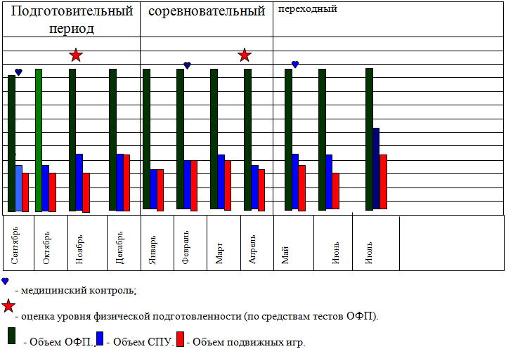
• один месяц в годовом плане используется для активного отдыха спортсменов и тренеров с обязательным выполнением зарядки
• тренерам – преподавателям в приложении 2 рекомендуем для составления недельных микроциклов пользоваться примерным планом

• Примерный вариант карточки на каждого занимающегося в образовательном учреждении. Возможны свои варианты.
Индивидуальная карта спортсмена
Ф.И.О. _______________________________________
Дата и место рождения ____________________________
Год, месяц начала занятия спортом ______________, избранным видом спорта ________________
Спортивная школа ___________ Ведомство (головная организация) _____________
Город ______________ республика_________________
Номер приказа о зачислении в спортивную школу ____________

Показатели физического развития
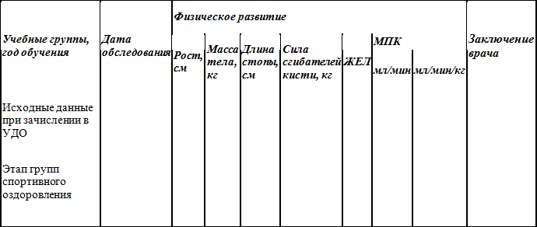

Приложение № 2
Таблица 8
Показатели физической подготовленности
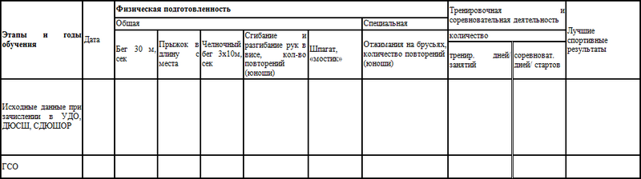
• В приложение № 1 указаны возрастные параметры для зачисления в образовательные группы, максимальное количество часов в неделю и за год, максимальная и минимальная численность спортивных групп, соотношение спортсменов разрядников в группах

Приложение № 3
Примерное планирование недельного микроцикла групп СО (образец)
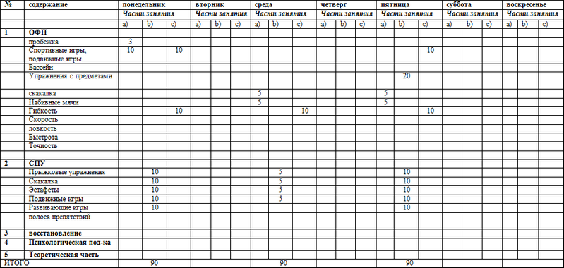
a) разминочная часть РЕКОМЕНДУЕТСЯ тренерам-преподавателям для составления плана-конспекта занятия в недельном микроцикле
b) основная часть
c) заключительная часть

Приложение № 4

Таблица № 4.1 Прыжок в длину с места с двух ног (девочки)
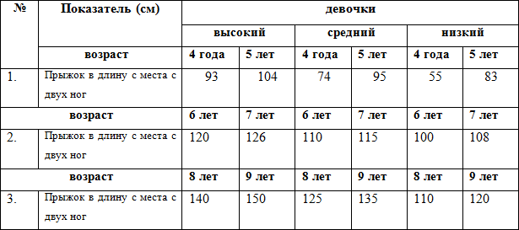
Таблица № 4.2 Прыжок в длину с места с двух ног (мальчики)
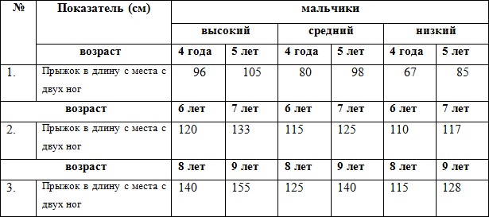

Минимальные требования к оснащённости и рекомендации по организации учебно-тренировочного процесса

Оборудование и спортивный инвентарь:
• Ковер для борьбы 12×12 метров
• Скакалки,
• Скамейки гимнастические;
• Палки гимнастические;
• Мячи резиновые;
• Обручи;
• Кольца для набрасывания на штырь;
• Теннисные мячи;
• Мячи футбольные, баскетбольные, волейбольные, теннисные, набивные;
• Секундомер.

Рекомендации. При построении многолетнего учебно-тренировочного процесса необходимо ориентироваться на оптимальные возрастные границы, в пределах которых спортсмены добиваются своих высших достижений в избранном виде спорта. Такими ориентирами являются данные о возрасте финалистов олимпийских игр, которые в подавляющем большинстве видов спорта – величина довольно стабильная. Кроме того, следует учитывать сроки, необходимые для достижения спортивных наивысших результатов в определенном виде спорта. Как правило, способные спортсмены достигают первых больших успехов через 4–6 лет, а высших достижений – через 7–9 лет специализированной подготовки. При планировании спортивных результатов по годам обучения в УДО следует соблюдать известную меру: во-первых, установить "верхнюю" границу, за которой лежит непозволительно форсированная тренировка, а во-вторых, некоторую "нижнюю" границу, за которой прирост спортивных результатов идет недопустимо медленно по отношению к запланированному результату. При этом надо иметь в виду, что наиболее высокие темпы прироста результатов имеют место впервые 2–3 года специализированной тренировки.
При написании программы многолетнюю подготовку следует рассматривать как единый педагогический процесс, который осуществляется на основе следующих методических положений: 1) строгая преемственность задач, средств и методов тренировки детей, подростков, юниоров и взрослых спортсменов; 2) неуклонное возрастание объема средств общей и специальной физической подготовки, соотношение между которыми постепенно изменяется: из года в год увеличивается удельный вес объема СФП (по отношению к общему объему тренировочных нагрузок) и соответственно уменьшается удельный вес ОФП; 3) непрерывное совершенствование спортивной техники; 4) неуклонное соблюдение принципа постепенности применения тренировочных и соревновательных нагрузок в процессе многолетней тренировки юных спортсменов; 5) правильное планирование тренировочных и соревновательных нагрузок, принимая во внимание периоды полового созревания; 6) осуществление как одновременного развития физических качеств спортсменов на всех этапах многолетней подготовки, так и преимущественного развития отдельных физических качеств в наиболее благоприятные возрастные периоды.

Требования к умениям и навыкам после усвоения этапа СО

спортсмен должен знать:

• Называть 5 и более видов спорта существующие в регионе;
• Обозначить предполагаемый для дальнейших занятий вид спорта;
• Набор физических упражнений для зарядки;
• Правила поведения на спортивных занятиях;
• Санитарно-гигиенические нормы;
• Основы здорового образа жизни, формы сохранения и укрепления здоровья;

Спортсмен должен уметь:

• Усвоить основные жизненно необходимые навыки: бег, ходьба, лазание, равновесия, висы;
•
• Самостоятельно показывать физические упражнения;
• Выполнять дома зарядку;
• Участвовать в соревнованиях по общей физической подготовке;
• Выполнять правила техники безопасности на спортивно-оздоровительных занятиях;

Рекомендуемая литература:

1. Агашин Ф.К. Биомеханика ударных движений. – М.:ФиС.1977, с.207.
2. Андрис Э. Р., Арзуманов Г.Г., Годик М.А. Выбор тренировочных средств в зависимости от структуры соревновательного упражнения. – ТиП, 1979, № 2.
3. Анохин П.К. Биология и нейрофизиология условного рефлекса. – М.: Медицина, 1968.
4. Бальсевич В.К. Олимпийский спорт и физическое воспитание: Взаимосвязи и диссоциации – ТП ФК, 1996, № 10, с. 2–8
5. Бережная Е.К. О роли зрительной обратной связи в точностных движениях. – АН СССР «Управление движениями». – Л.: Наука, 1970, с.71.
6. Бернштейн Н.А. Очерки по физиологии движений и физиологии активности. М.: 1966, с.349, с ил.
7. Боген М.М. Обучение двигательным действиям. – М.: ФиС. 1985, с.192, с ил. 8.
8. Верхошанский Ю.В. Основы специальной силовой подготовки в спорте. М.: ФиС, 1977.
9. Верхошанский Ю.В. Программирование и организация тренировочного процесса. – М.: ФиС, 1985.
10. Возрастные особенности подготовки бегунов на короткие дистанции. – Сб. науч. лит. под ред. В. П.Филин. – М.: Физкультура и спорт, 1983, с.55.
11. Волков В.М., Филин В.П. Спортивный отбор. – М.: ФиС, 1983.
12. Волков Н.И., Зациорскиий В.М.,Разумовский Е.А., Черемисинов В.Н. Применение математической теории планирования экспериментов для поиска оптимальной методики тренировки – ТиП, 1968, № 7
13. Волков Н.И., Зациорский В.М. Некоторые вопросы теории тренировочных нагрузок. – ТиП, 1964, № 6
14. Вяткин Б.А. Роль темперамента в спортивной деятельности. – М.: ФиС, 1978
15. Годик М. А. Контроль тренировочных и соревновательных нагрузок. – М.: ФиС, 1980.
16. Годик М.А., Бальсевич В.К., Тимошкин В.Н. Система общеевропейских тестов для оценки физического состояния человека. – ТПФК, 1994, с.с. 11–12; 24–32.
17. Головихин Е.В. Образовательная программа по киокусинкай каратэ; Ульяновск, 2003 год, 88 с.
18. Головихин Е.В. Образовательная программа по кикбоксингу; Москва, 2007 год, 93 с.
19. Гуревич И. А. Круговая тренировка при развитии физических качеств. – Минск: Высшая школа, 1986, с.256.
20. Деркач А.А., Исаев А.А. Педагогическое мастерство тренера – М.: ФиС, 1981.
21. Дьячков В.М. Совершенствование технического мастерства спортсменов. – М.: ФиС, 1972, с.231.
22. Железняк Ю.Д. Петров П.К. Основы научной методической деятельности в физической культуре и в спорте. – Учебное пособие для студ. высш. пед. учеб. заведений. – М.: Издательский центр «Академия», 2002, с.264.
23. Железняк Ю.Д. Программа курса: Педагогическое физкультурно-спортивное совершенствование. – М.: УМО, 1996, с.27.
24. Железняк Ю.Д. Профессиональная подготовка студентов факультета физического воспитания на основе системного единства профилирующих дисциплин. – Совершенствование подготовки учителей физической культуры педагогических вузов страны: Тезисы докл. Всесоюз. совещания-семинара преподавателей физ. воспитания педагог. институтов – Пенза, 1988, с. 20–22.
25. Зациорский В.М. Теория и методика физического воспитания. Т 1. Изд. 2-ое. – М.: ФиС, 1976, с. 201–208.
26. Зимкин Н.В. Физиология человека. – М.: ФиС, 1975. с.495.
27. Ильин Е.П. Психофизиология физического воспитания. – Учебное пособие для студентов пед. ин-тов. М.: Просвещение, 1987, с.223.
28. Ильин Е.П.Теория и методика физического воспитания. Под ред. Ашмарина Б.А. – М.: Просвещение, 1979, с. 90–92.
29. Физическая культура в школе. 1997, № 3, с. 2–8.
30. Лях В.И. Совершенствуя координационные способности – Физическая культура в школе. 1996, № 4, с. 18–20.
31. Лях В.И. Тесты в физическом воспитании школьников. Пособие для учителя. – М.: ООО «Фирма «издательство АССТ», 1998,с.272.
32. Матвеев А.П. Главные физические качества. Теория и методика физического воспитания. Учебник для педагогических институтов. – М.: Просвещение, 1991.
33. Матвеев Л.П. Основы спортивной тренировки. Учебное пособие для ИФК. – М.: ФиС, 1977.
34. Матвеев Л.П. Планирование и построение спортивной тренировки. – М.: ГЦОЛИФК, 1972.
35. Матвеев Л.П. Теория и методика физической культуры. – М.: ФиС, 1991, с.543.
36. Миронова З.С. Меркулова Р.И., Богуцкая Е.В., Баднин И.А. Перенапряжение опорнодвигательного аппарата у спортсменов – М.: ФиС, 1982.
37. Набатникова М.Я., Граевская Н.Д. Перспективное планирование спортивной тренировки. – М.: ФиС, 1961.
38. Назаренко Л. Д. Физиология физического воспитания. – Ульяновск: 2000, с.144.
39. Назаренко Л.Д. Предпосылки к исследованию двигательно-координационных качеств, как одно из сторон гармоничного развития личности. – В сб.: Любищевские чтения. – Ульяновск: 1999, с. 120–122.
40. Озолин Н.Г. Современная система спортивной тренировки. – М.: ФиС, 1970.
41. Программы общеобразовательных учреждений. Физическое воспитание учащихся 1-11 классов. Под ред. В.И.Лях, Л.Б. Кофман, Г.Б. Мейксон. – М.: Просвещение 1996, с.256.
42. Сермеев Б.В. Активное движение в суставах и методы их развития у школьников. – Горький: 1966.
43. Спортивная физиология. Учебник для институтов физической культуры. Под ред. Р.М. Коца. – М.: ФиС, 1986, с.240.
44. Травин Ю.Г., Дьяков В.В. Возрастные особенности развития двигательных качеств школьников и юных спортсменов. – М.: ФиС, 1986, с.255.
45. Фарфель В.С. Управление движениями в спорте. – М.: ФиС, 1975, с.200.
46. Физическая культура. Учебник для учащихся 8–9 кл. общеобразоват. учреждений. под ред. Л.Е.Любомирского., Г.Б.Мейксона., В.И.Ляха. – М.: Просвещение, 1997.
47. Филин В.П. Воспитание физических качеств у юных спортсменов. М.: ФиС. 1974, с.232.
48. Филин В.П. Теория и методика юношеского спорта. Учебное пособие для институтов физической культуры. – М.: Физическая культура и спорт, 1987, с.127.
49. Фомин Н.А., Вавилов Ю.Н. Физиологические основы двигательной активности. М.: ФиС, 1991, с.223.
50. Хрущев С.В., Круглый М.М. Тренеру о юном спортсмене. – М.: ФиС, 1987, с.157.
51. Эффективные средства и методы подготовки юных спортсменов. Сб. науч. тр. под ред. В.С. Топчияна. – М.: 1988, с.130.

Приложение № 5

Примерный годовой план спортивно оздоровительной группы
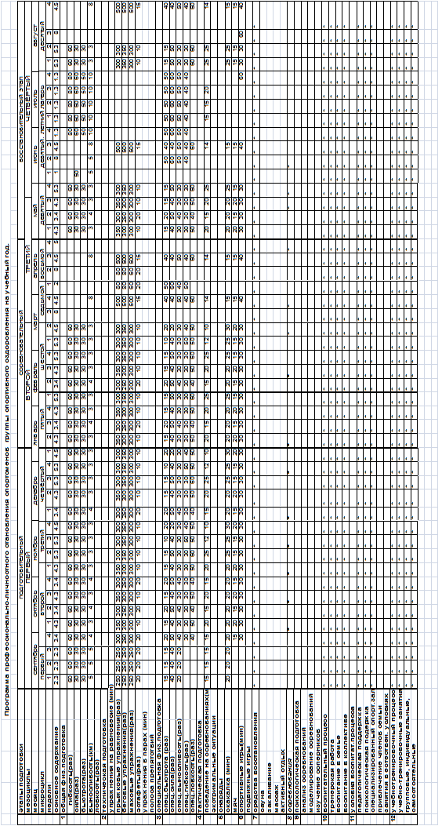

Отчет о проведении самообследоЪiiцiiЯ.l ' r-]-,. ,_
,{
в ГБОУ ДО КО (ОСДЮСШОР <<Юносf#r"" ''
l20|4/|5 учебный
год (состояние на l, апреля 2015г.)
Раздел 1. ОБЩИЕ СВЕДЕНИЯ
Полное наименование в соответствии с уставом: Государственное бюджетное
образовательное уrреждение дополнительного образования Каrrужской области кОбластная
специализированная детско-юношеск€ш спортивная школа олимпийского резерва <Юность>
Юридический адрес: 248003, г. Калуга, ул. Болдина, д. 18
Фактический адрес: г. Калуга, ул. БолдиЕ?, д. 18, ул. Кубяка, д.20
Телефон: (4842) ] З -02-7 3
Электронная почта (E-mail): unost@hotmail.ru
Алfiес сайта в сети Интернет: www.unostkaluga.ru
Учредитель: министерство спорта Каrrужской области
Лицензия: регистрационный
J\Гэ 182 от 19.09.2014 года, выдаЕа министерством образования
науки Калужской области

- Устав ГБОУ ДО КО кОС.ЩЮСШОР <Юность>
- Образовательная программа 2014-2016 г.г.
- Локальные акты:
- Правила внутреннего трудового распорядка;
- Коллективный договор;
-,Щолжностные инструкции работников;
- Положение о выплатах компенсационного, стимулирующего характера и премирования
работников,
заместителей руководителя,
главного бухгалтера;
- Правила и нормaми по технике безопасности и охране труда, производственной санитарии
и противопожарной безопасности;
-Положение об общем собрании трудового коллектива;
- Положение о педагогическом совете;
- Положение о родительском
комитете;
- Положение о защите персональньIх данных работника;
_ Положение об аттестации rrедагогических работников, с целью tIодтверждениlI
соответствия занимаемой должности ;
. Положение о rrорядке приема граждан на обучение
- Положение о методическом совете;
- Положение о платных доrrолнительных образовательных услугах;

Во всех учебных и тематических годовых планах учитывается 46 недель
Макаренко А. С. Сочинения, т. 4. – М.: Изд-во АПН РСФСР, 1952. – С. 373.

